ARTES VISUAIS - 1º ANO

CULTURA POPULAR

COM AJUDA DE UM ADULTO, LEIA O TEXTO E OBSERVE A IMAGEM.

IDENTIDADE CULTURAL

A CULTURA POPULAR BRASILEIRA FOI INFLUENCIADA PELA CONVERGÊNCIA DE VÁRIAS CULTURAS, DENTRE ELAS: OS NATIVOS INDÍGENAS E OS QUE AQUI CHEGARAM COMO OS PORTUGUESES, AFRICANOS, HOLANDESES, ITALIANOS, FRANCESES, JAPONESES, ALEMÃES, ÁRABES, ETC.
ESSES POVOS FORMARAM A NAÇÃO BRASILEIRA E VOCÊ FAZ PARTE DESSA NAÇÃO.
O SEU JEITO DE SER É A SUA IDENTIDADE!

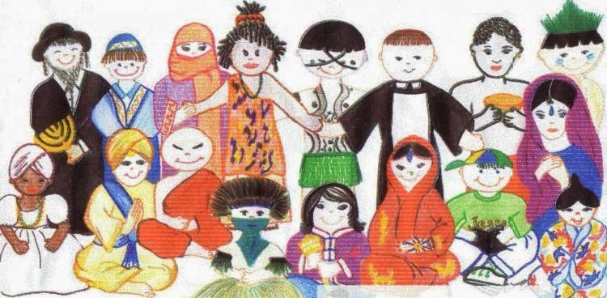

Fonte: https://envolverde.com.br/vivo-torna-publico-seu-compromisso-pela-diversidade-racial/. Acesso em: 19/05/21.
QUESTÃO 01

PREENCHA A FICHA ABAIXO SOBRE VOCÊ E FAÇA O SEU AUTORRETRATO.
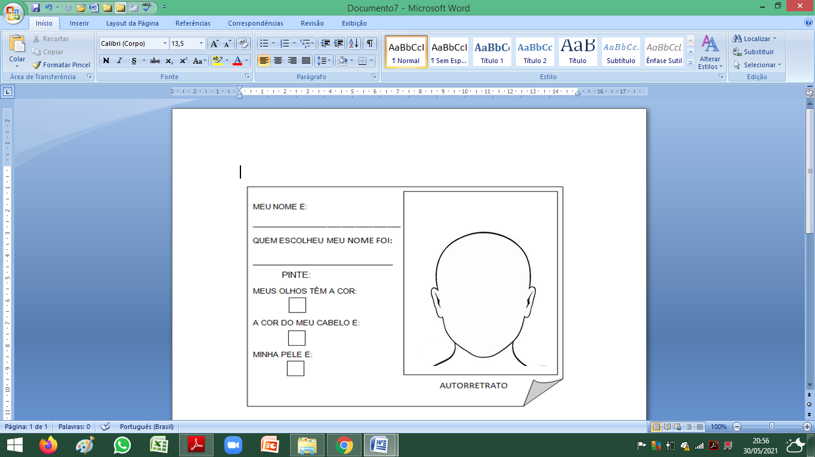

Fonte: https://br.pinterest.com/rgaasevedo/moldes-de-rosto/. Acesso em: Acesso em: 19/05/21.
QUESTÃO 02

COM AJUDA DE UM ADULTO, LEIA O TEXTO E OBSERVE A IMAGEM.

CULTURA POPULAR

É UM CONJUNTO DE MANIFESTAÇÕES E SABERES QUE SÃO PASSADOS DE GERAÇÃO EM GERAÇÃO PELA TRADIÇÃO ORAL (FALADA) E ENTRE AS FAMÍLIAS.

OBSERVE ALGUNS EXEMPLOS DE MANIFESTAÇÕES POPULARES:
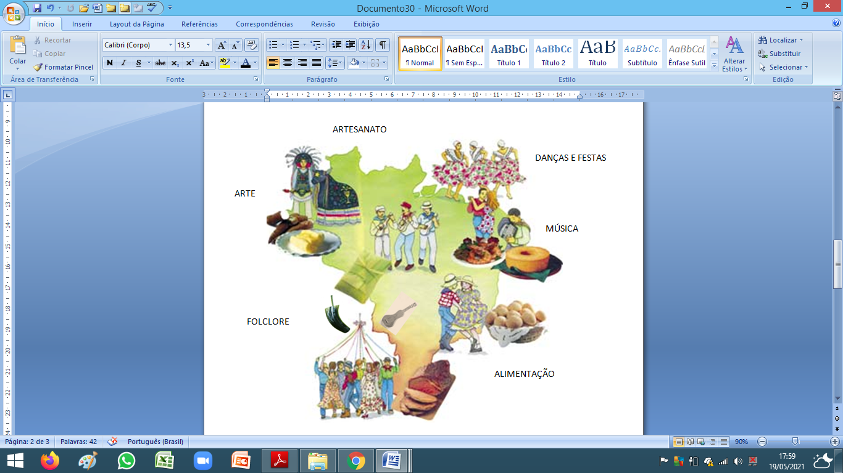

Fonte: http://brasiliadedolma.blogspot.com/2010/04/para-aprender-e-gostar_17.html.

AGORA, ASSINALE NA IMAGEM, OS ELEMENTOS DA CULTURA POPULAR QUE FAZEM PARTE DOS HÁBITOS E COSTUMES DA SUA FAMÍLIA.
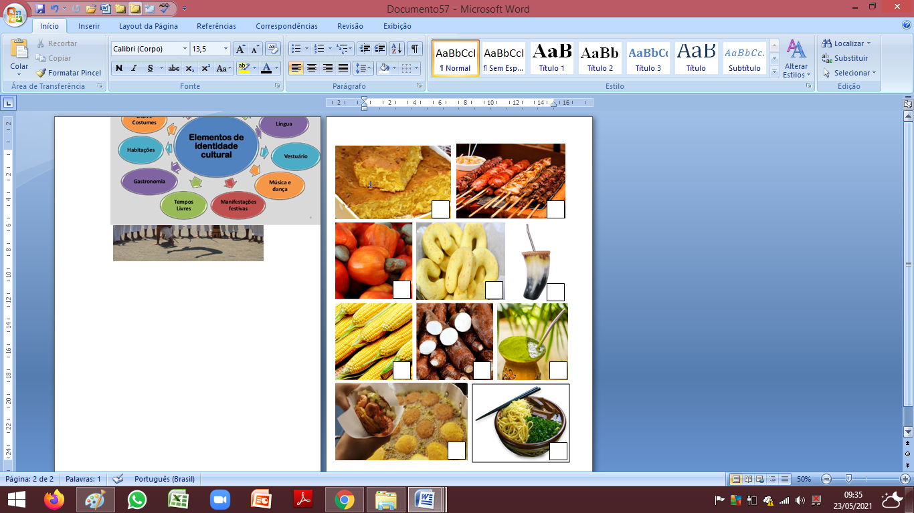

Fonte: https://www.espetomania.com.br/produtos
Fonte: https://br.pinterest.com/pin/387520742930810085/
Fonte: https://br.pinterest.com/pin/506443920582367513/
Fonte: https://br.pinterest.com/fredportugal73/terer%C3%A9/
Fonte: https://www.zaffaricard.com.br/novidades/truques-para-seu-chimarrao-ser-impecavel/zf-corpo-noticia-chimarrao/#!/
Fonte: https://www.campograndenews.com.br/lado-b/sabor/e-se-a-vontade-de-comer-soba-bater-na-hora-do-almoco-quem-vende
Fonte: https://alavoura.com.br/colunas/panorama/reducao-de-mistura-do-biodiesel-no-oleo-diesel-pode-aliviar-escassez-de-acaraje/.

CULTURA POPULAR: FOLCLORE

COM AJUDA DE ALGUÉM DA SUA FAMÍLIA, LEIA O TEXTO.

VOCÊ SABIA QUE O FOLCLORE NÃO É SÓ LENDA?
O FOLCLORE É O CONJUNTO DE CONHECIMENTOS, COSTUMES, CRENÇAS, PARLENDAS, CONTOS, MITOS, LENDAS, ADIVINHAS, MÚSICAS, DANÇAS E FESTAS POPULARES DE UMA CULTURA E REGIÃO.

OBSERVE AS IMAGENS ABAIXO COM AS MANIFESTAÇÕES FOLCLÓRICAS BRASILEIRAS.
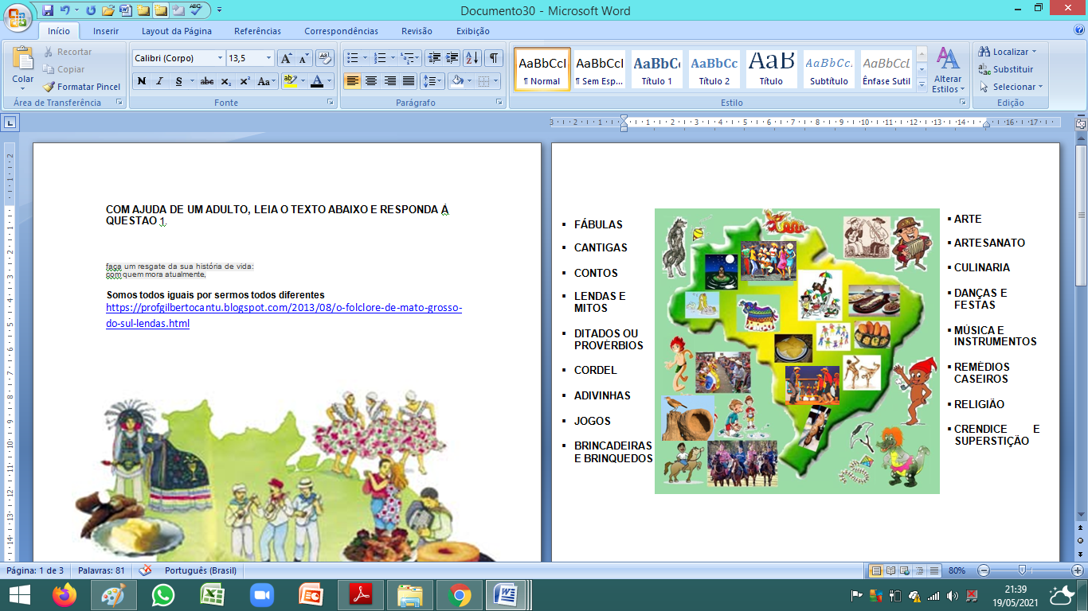

Fonte: https://www.institutoclaro.org.br/educacao/para-ensinar/planos-de-aula/cultura-popular-porque-folclore-e-coisa-seria/. Acesso em: 19/05/21.

QUESTÃO 03

A) OBSERVE O DESENHO E REESCREVA AS FRASES DO DITADO POPULAR.

DITADO POPULAR
SÃO VERSOS SIMPLES, RITMADOS, REPETITIVOS, DIVERTIDOS E DE FÁCIL MEMORIZAÇÃO.
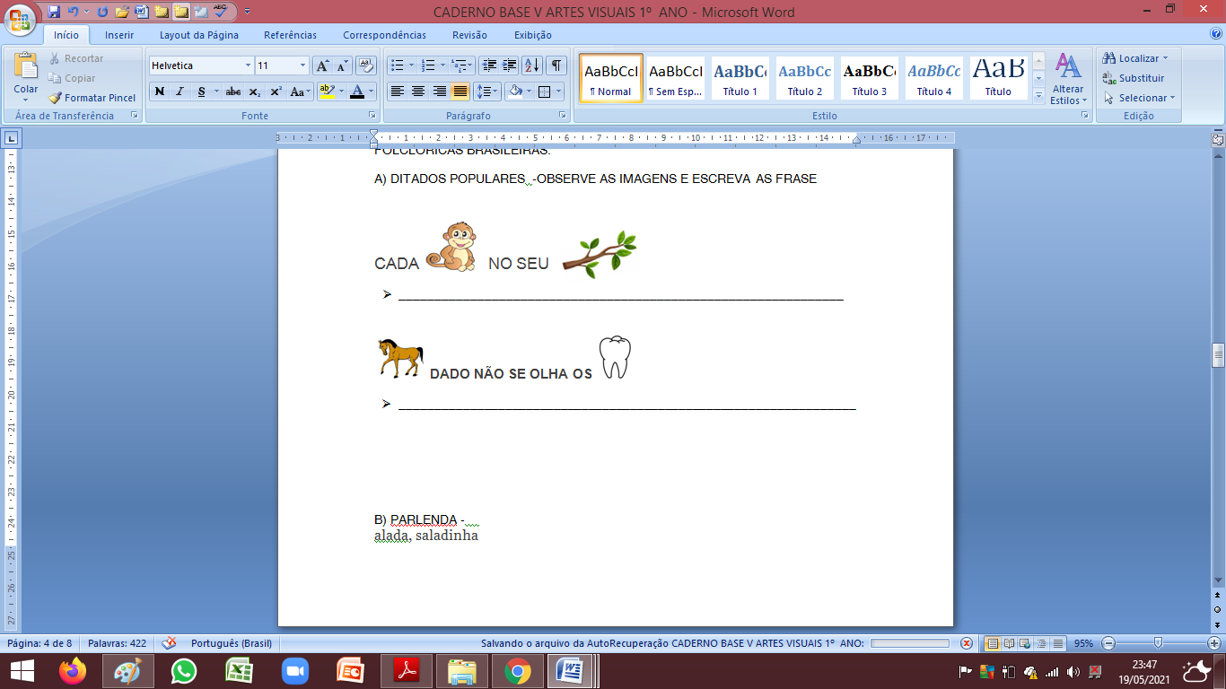

Fonte: https://br.pinterest.com/pin/488992472045476176/
Fonte: https://br.pinterest.com/pin/575405289886188213/
Fonte: https://br.pinterest.com/pin/675891856554824155/
Fonte: https://br.pinterest.com/pin/23855073016478903/.
QUESTÃO 04

FAÇA UM DESENHO PARA ILUSTRAR A PARLENDA.

PARLENDAS

SÃO VERSOS INFANTIS REPETITIVOS, BREVES E COM RIMAS DE FÁCIL MEMORIZAÇÃO.
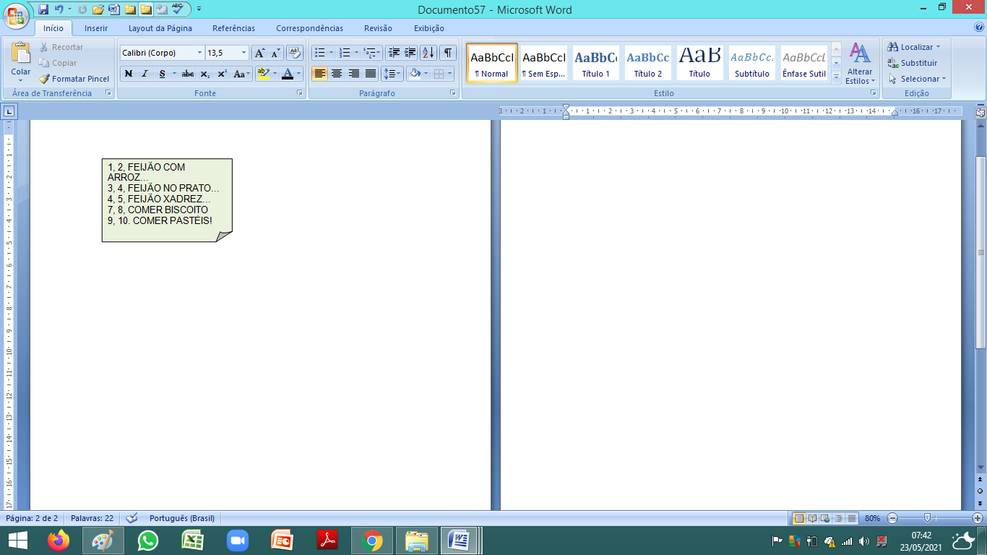

QUESTÃO 05

VOCÊ SABE O QUE SÃO LENDAS?

LENDAS

SÃO HISTÓRIAS DE DIFERENTES PERSONAGENS QUE SÃO CONTADAS DE GERAÇÃO EM GERAÇÃO.

VOCÊ JÁ OUVIU FALAR NA LENDA DA CUCA?
LENDA DA CUCA

SEGUNDO A LENDA NO BRASIL, A CUCA É UMA BRUXA VELHA COM APARÊNCIA ASSUSTADORA QUE POSSUI CABEÇA DE JACARÉ, UNHAS IMENSAS E CABELOS COMPRIDOS E BAGUNÇADOS.
A CUCA, DONA DE UMA VOZ ASSUSTADORA, RAPTA AS CRIANÇAS DESOBEDIENTES.
REZA A LENDA QUE A BRUXA CUCA DORME UMA VEZ A CADA SETE ANOS. POR ISSO, OS PAIS TENTAM CONVENCER AS CRIANÇAS A DORMIREM NAS HORAS CERTAS, POIS, DO CONTRÁRIO, SERÃO LEVADAS PELA CUCA.

OBSERVE “A CUCA” QUE A ARTISTA TARSILA DO AMARAL IMAGINOU.

TARSILA DO AMARAL - CUCA
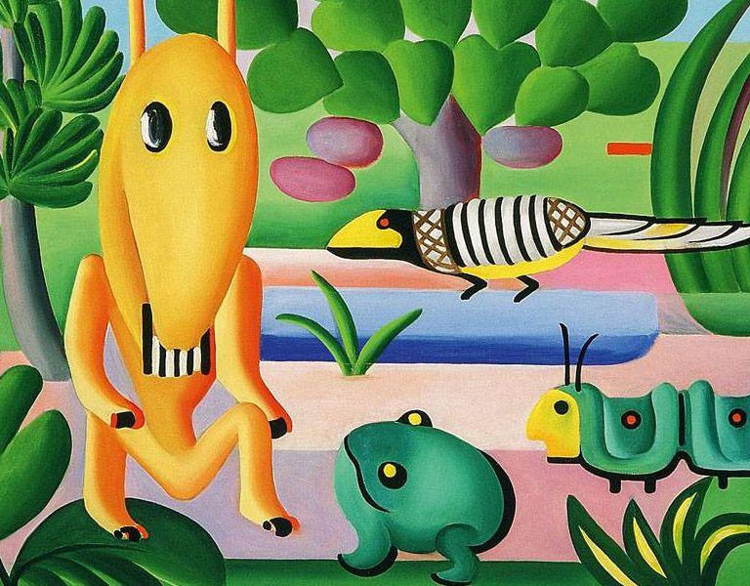

Fonte: http://tarsiladoamaral.com.br/obras/. Acesso em: 19/05/21.

PINTE O DESENHO DA OBRA DE ARTE “CUCA”, USANDO AS CORES DE ACORDO COM A SUA IMAGINAÇÃO.

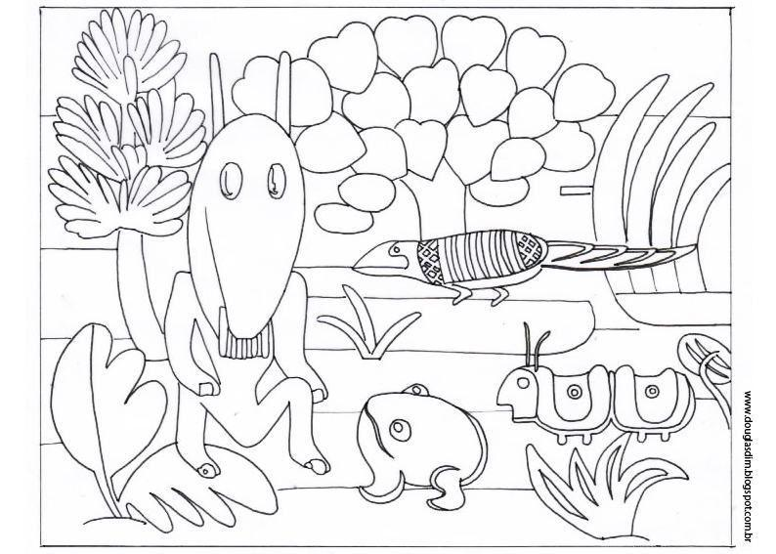

Fonte: https://br.pinterest.com/pin/793337290582949336/. Acesso em: 19/05/21.

QUESTÃO 06

OBSERVE A IMAGEM DA OBRA DE ARTE “FESTA DE SÃO JOÃO”, DO ARTISTA BRASILEIRO NERIVAL RODRIGUES.

NO BRASIL, NO MÊS DE JUNHO, COMEMORA-SE A FESTA JUNINA.
OS SÍMBOLOS DAS FESTAS JUNINAS SÃO: COMIDAS, FOGUEIRA, QUADRILHA, BANDEIRINHAS, BRINCADEIRAS, ROUPAS E DANÇAS TÍPICAS.

NERIVAL RODRIGUES - FESTA DE SÃO JOÃO
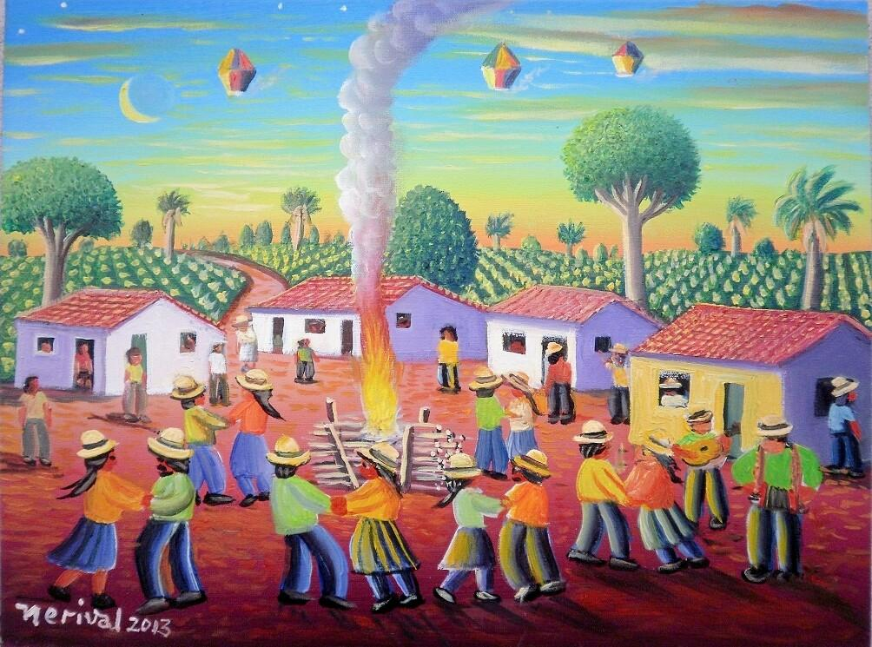

Fonte: https://br.pinterest.com/ncmillon/naif/. Acesso em: 22/05/21.

AGORA É A SUA VEZ DE DESENHAR UMA FESTA JUNINA, UTILIZANDO AS CORES QUENTES (AMARELO, VERMELHO E LARANJA).
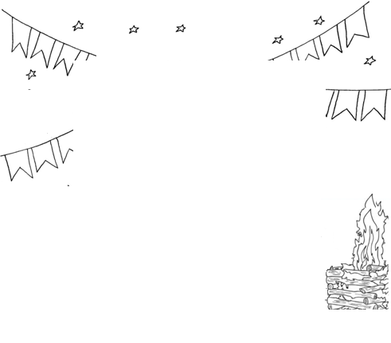

Fonte. http://profanandaschultz.blogspot.com/2011/06/festa-junina-variados.html.

QUESTÃO 07

LENDAS DO MATO GROSSO DO SUL

VOCÊ SABIA QUE NO ESTADO DO MATO GROSSO DO SUL EXISTEM VÁRIAS LENDAS?
NA IMAGEM ABAIXO, OBSERVE OS MITOS DAS LENDAS DO NOSSO ESTADO.

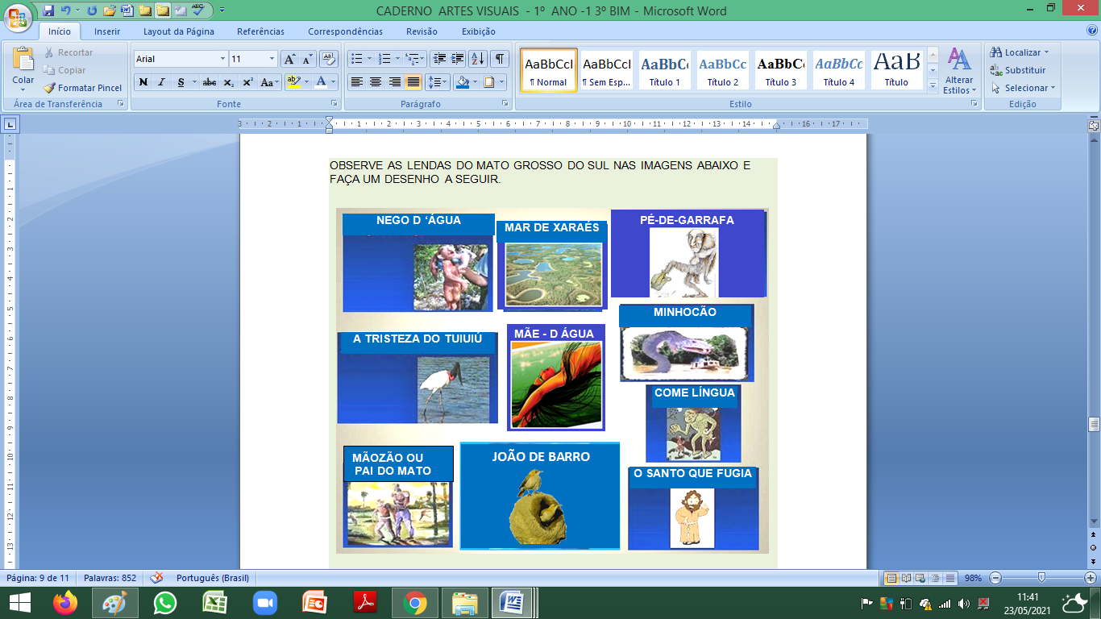

Fontes: https://www.visitpantanal.com/blog/folclore-conheca-9-lendas-do-mato-grosso-do-sul/
Fonte: https://profgilbertocantu.blogspot.com/2013/08/o-folclore-de-mato-grosso-do-sul-lendas.html. Acesso em:

ESCOLHA A IMAGEM QUE VOCÊ MAIS GOSTOU E REPRESENTE POR MEIO DE UM DESENHO, NO QUADRO ABAIXO.

QUESTÃO 08

COM A AJUDA DE UM ADULTO, LEIA A LENDA “O MINHOCÃO”.
O MINHOCÃO

É UMA MINHOCA GIGANTE E CABEÇUDA QUE VIVE SOB O BARRO DAS BARRANCAS DO RIO E DEIXA MARCAS EM FORMA DA SUA IMENSA CABEÇA.
MAS CUIDADO COM AS NOITES DE LUA CHEIA, POIS O MINHOCÃO FICA PRÓXIMO A PONTES OU CASAS DE PALAFITAS E, POR MEIO DAS SOMBRAS DOS PESCADORES, CONSEGUE SUGAR SEU SANGUE. SE FICAR IRRITADO, ELE SERPENTEIA NO RIO PARA DERRUBAR AS EMBARCAÇÕES E DEVORAR OS PESCADORES.
ENTÃO, MELHOR NÃO O DEIXAR ZANGADO!

Fontes:(Imagem) http://milapelomundo.weebly.com/pantanalsul.html
(Texto) https://profgilbertocantu.blogspot.com/Acesso em: 19/05/21.

NO QUADRO ABAIXO, DE ACORDO COM A SUA IMAGINAÇÃO, FAÇA UM DESENHO COLORIDO PARA ILUSTRAR A LENDA DO MINHOCÃO.

QUESTÃO 09
A PARTIR DE AGORA, VAMOS FAZER UM PASSEIO PELA HISTÓRIA DA ARTE, PARA CONHECER, OBSERVAR E ATÉ SE DIVERTIR COM OS BRINQUEDOS E BRINCADEIRAS PRESENTES EM TEMÁTICAS DE OBRAS DE ARTES VISUAIS.

VAMOS TAMBÉM COMPREENDER AS SEMELHANÇAS E DIFERENÇAS ENTRE BRINCADEIRAS E BRINQUEDOS, COMO UMA POÉTICA, PRESENTE NAS OBRAS DOS ARTISTAS OBSERVADOS.

VAMOS CONHECER UM ARTISTA BRASILEIRO?

PINTOR CANDIDO PORTINARI

CANDIDO PORTINARI NASCEU EM 30 DE DEZEMBRO DE 1903, NUMA FAZENDA DE CAFÉ PERTO DO PEQUENO POVOADO DE BRODOWSKI, NO ESTADO DE SÃO PAULO.
FILHO DE IMIGRANTES ITALIANOS, DE ORIGEM HUMILDE, TEVE UMA INFÂNCIA POBRE.
RECEBEU APENAS A INSTRUÇÃO PRIMÁRIA. COMEÇOU A PINTAR AOS 9 ANOS. A PRODUÇÃO ARTÍSTICA DE PORTINARI FOI INTENSA E DIVERSIFICADA. PINTOU DIFERENTES TEMAS: TIPOS REGIONAIS DO BRASIL, COMO CANGACEIROS E ÍNDIOS, RETRATOS, O HOMEM DO CAMPO ETC. PORTINARI ADORAVA PINTAR CRIANÇAS BRINCANDO.

Fonte: http://www.portinari.org.br/#/pagina/candido-portinari/apresentacao.
Acesso em 12/05/21

OBSERVE ABAIXO A OBRA DE ARTE DO PINTOR CÂNDIDO PORTINARI.

MENINO COM PIÃO
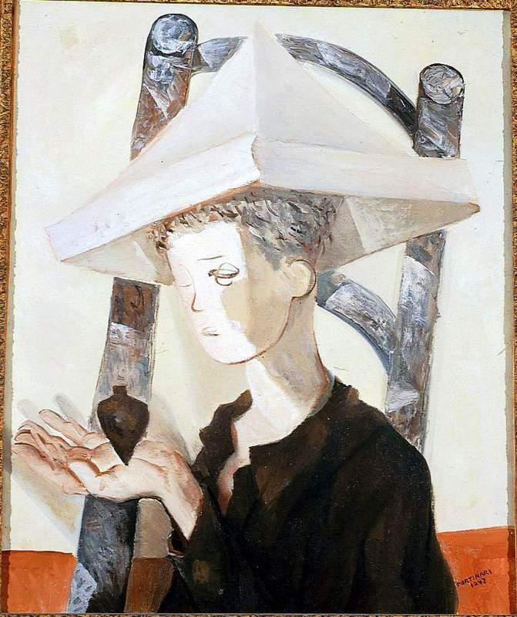

.

Fonte: http://obviousmag.org/pintores-brasileiros/candido_portinari/as-influencias-nas-pinturas-de-candido-portinari.html. Acesso em 12/05/21

PERCEBA QUE O “MENINO COM PIÃO” USA UM CHAPÉU DE DOBRADURA NA FORMA DE TRIÂNGULO.

PINTE A IMAGEM DA OBRA DE ARTE COM AS CORES QUE VOCÊ DESEJAR E DESENHE O CHAPÉU PARA O MENINO.
ATENÇÃO:
USANDO A IMAGINAÇÃO, VOCÊ PODE DESENHAR OUTRO MODELO DE CHAPÉU. EXISTEM ALGUMAS MANEIRAS DIFERENTES. VOCÊ PODE CRIAR!
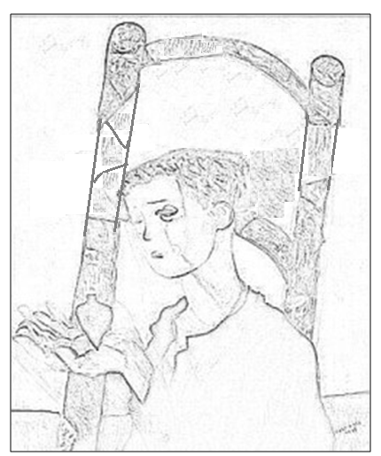

Fonte: https://mgssgracinha.wordpress.com/2010/10/30/projeto-portinari/menino-com-piao-pb-3/. Acesso em 12/05/21.

BRINQUEDOS E BRINCADEIRAS POR IVAN CRUZ

QUESTÃO 10

VAMOS CONHECER UM ARTISTA QUE PINTA OS BRINQUEDOS E AS BRINCADEIRAS?

IVAN CRUZ

O ARTISTA PLÁSTICO IVAN CRUZ NASCEU EM 1947, NO RIO DE JANEIRO, E BRINCAVA PELAS RUAS DE SEU BAIRRO COMO TODA CRIANÇA.
EM 1990, COMEÇOU A PINTAR QUADROS COM AS BRINCADEIRAS DE SUA INFÂNCIA.
NOS QUADROS, AS CRIANÇAS POSSUEM OS ROSTOS, MÃOS, PÉS SEM DETALHES, POIS, PARA ELE O MAIS IMPORTANTE É RETRATAR AS BRINCADEIRAS E OS BRINQUEDOS.
NA SÉRIE “BRINCADEIRAS DE CRIANÇA”, O ARTISTA BASEIA SEU TRABALHO NA FRASE QUE CRIOU: “A CRIANÇA QUE NÃO BRINCA NÃO É FELIZ, AO ADULTO QUE QUANDO CRIANÇA NÃO BRINCOU, FALTA-LHE UM PEDAÇO NO CORAÇÃO”.

Fonte: https://www.ivancruz.com.br/sobre. Acesso em 12/05/21

OBSERVE ABAIXO A OBRA DE ARTE:
A) CIRCULE AS BRINCADEIRAS QUE VOCÊ JÁ BRINCOU OU BRINCA, IDENTIFICADAS NA IMAGEM.
IVAN CRUZ - BRINCADEIRAS DE CRIANÇA
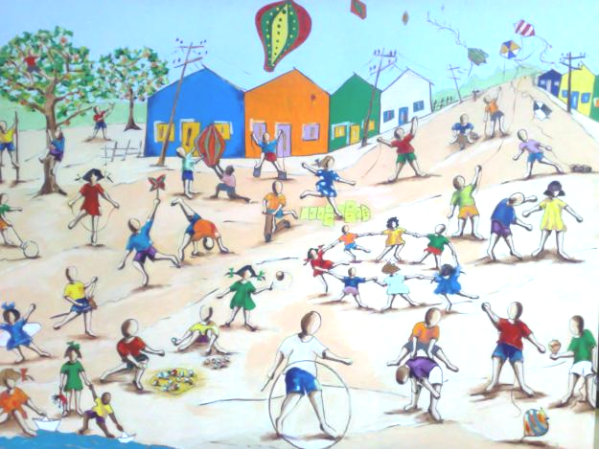

Fonte: https://acrilex.com.br/portfolio-item/ivan-cruz/ Acesso em 12/05/21

B) FAÇA UM DESENHO DA SUA BRINCADEIRA PREFERIDA, OBSERVADA NA IMAGEM DA OBRA DE IVAN CRUZ.

QUESTÃO 11

OBSERVE A IMAGEM DA OBRA DE ARTE DE IVAN CRUZ, CHAMADA “BARQUINHO DE PAPEL”.
PERCEBA QUE, NA PINTURA, AS CORES PRIMÁRIAS E SECUNDÁRIAS SÃO MAIS PRESENTES.

BARQUINHO DE PAPEL
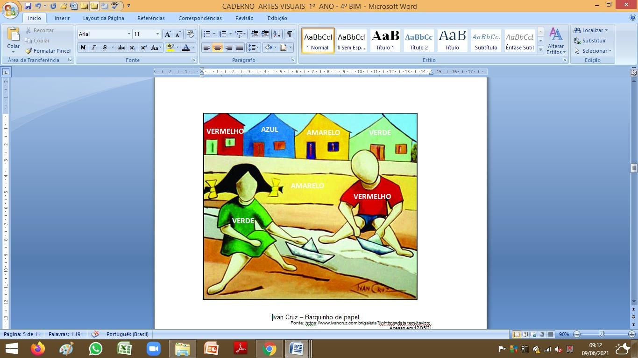

Ivan Cruz – Barquinho de papel.

Fonte: https://www.ivancruz.com.br/galeria?lightbox=dataItem-itavjzrq. Acesso em 12/05/21

PINTE O DESENHO ABAIXO USANDO SOMENTE AS CORES PRIMÁRIAS E SECUNDÁRIAS.

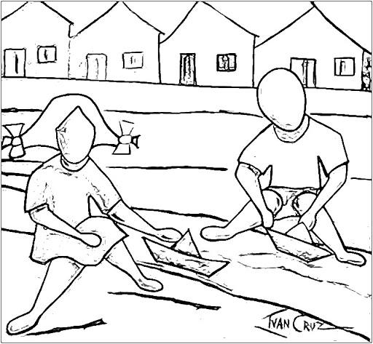

Fonte: https://br.pinterest.com/pin/644014815447411781/. Acesso em 12/05/21

QUESTÃO 12

MUITOS PINTORES BRASILEIROS RETRATAM AS BRINCADEIRAS DE RODA NAS SUAS OBRAS DE ARTE.
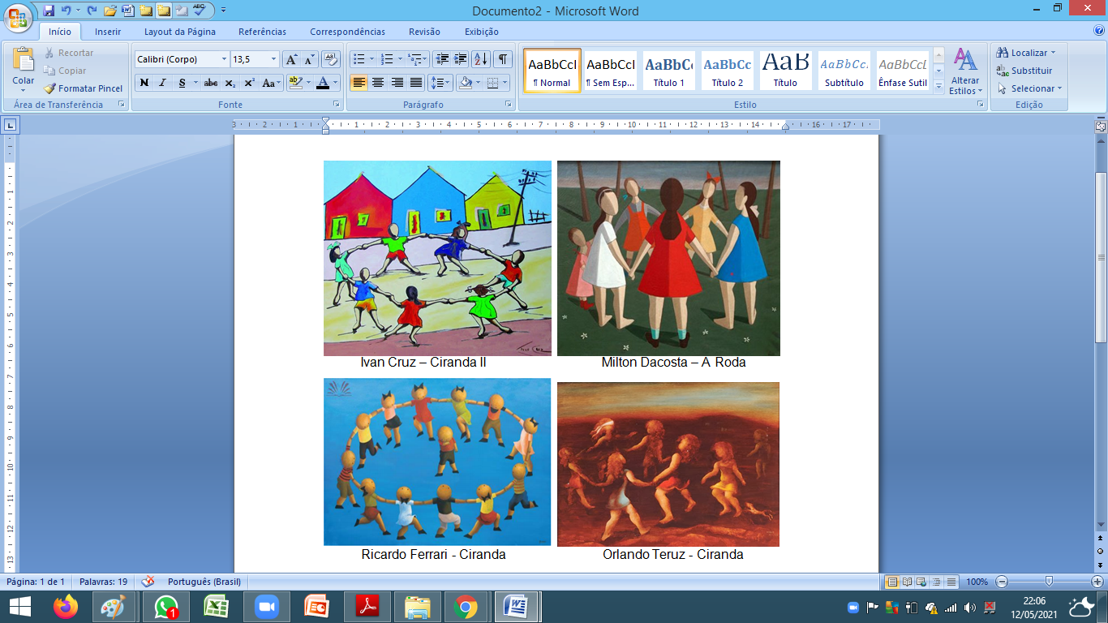

Fonte: https://deniseludwig.blogspot.com/2013/10/pinturas-de-brincadeiras-e-jogos-de.html.
Fonte:https://www.ivancruz.com.br/galeria?lightbox=dataItem-itav8x2g
Fonte: https://enciclopedia.itaucultural.org.br/obra3592/roda
Fonte: https ://www.catalogodasartes.com.brobra/zBzPt/
Acesso em 12/05/21

IMAGINE AS CANTIGAS (MÚSICAS) QUE AS CRIANÇAS ESTÃO CANTANDO E DANÇANDO EM RODA, E RESPONDA AS QUESTÕES ABAIXO.
VOCÊ SABIA QUE AS BRINCADEIRAS DE RODA SÃO REALIZADAS COM CANTIGAS FOLCLÓRICAS E POPULARES?

SIM NÃO

VOCÊ CONSEGUE IMAGINAR QUAL É A CANTIGA QUE AS CRIANÇAS ESTÃO CANTANDO E DANÇANDO EM RODA?

SIM NÃO

GRAVE VOCÊ CANTANDO UMA CANTIGA DE RODA DA SUA ESCOLHA.

ENVIE O ÁUDIO COM VOCÊ CANTANDO PARA ALGUÉM DE SUA FAMÍLIA, PARA SUA AMIGA, SEU AMIGO E PARA SUA PROFESSORA.
QUE TAL CONVIDAR SEUS FAMILIARES PARA BRINCAR? PEÇA A ELES PARA ENSINAR ALGUMAS CANTIGAS DE RODA DO TEMPO DE CRIANÇA.

PARA CONHECER MAIS ALGUMAS CANTIGAS, ACESSE OS ENDEREÇOS ELETRÔNICOS:
Link: <https://www.youtube.com/watch?v=Q8ou8bcWITU>
Link <http://palavracantada.com.br/cd/cantigas-de-roda/>
QUESTÃO 13

PERCEBA QUE, NA IMAGEM ABAIXO, FALTAM ALGUMAS CRIANÇAS NA BRINCADEIRA DE RODA.

VAMOS AJUDAR A FECHAR A RODA?
ENTÃO, DESENHE AS CRIANÇAS QUE ESTÃO FALTANDO.

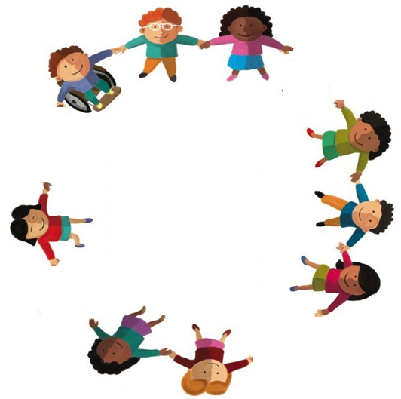

Fonte: https://br.pinterest.com/pin/434034482816214796/. Acesso em 12/05/21

AGORA, FAÇA UM DESENHO BEM COLORIDO DE VOCÊ E SEUS AMIGOS BRINCANDO DE RODA.

QUESTÃO 14

OBSERVE A IMAGEM DO PINTOR BRASILEIRO QUE RETRATOU “OS GATOS”.

GUSTAVO ROSA

O ARTISTA PLÁSTICO BRASILEIRO GUSTAVO ROSA É CONHECIDO POR SUAS FIGURAS COLORIDAS, ALEGRES, BEM HUMORADAS E DE APELO POPULAR.
SEUS DESENHOS SÃO COLORIDOS, TRAÇADOS COM LINHAS RETAS E CURVAS E COM UM TOM HUMORÍSTICO.
RETRATAM CENAS DO COTIDIANO E UMA APARENTE SIMPLICIDADE DA REALIDADE.

Fonte: https://www.gustavorosa.org.br/#block-fullbottom. Acesso em 12/05/21

GUSTAVO ROSA – SÉRIE: OS GATOS

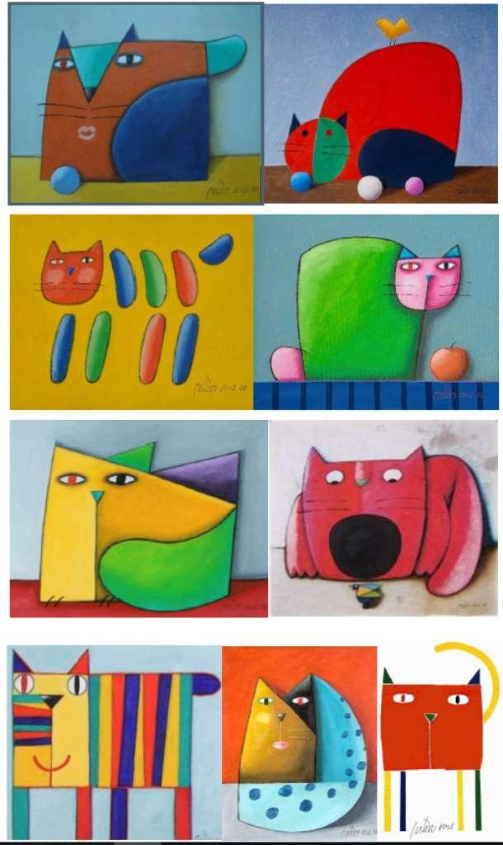

Fonte: https://www.modelo.sc.gov.br/cms/pagina/ver/codMapaItem/141917. Acesso em 12/05/21

RESPONDA AS PERGUNTAS:

VOCÊ TEM UM ANIMALZINHO DE ESTIMAÇÃO?
SIM | NÃO
QUAL É O ANIMAL?  1._______________________________ | QUAL ANIMAL VOCÊ GOSTARIA DE TER?  1._______________________________
QUAL O NOME DO ANIMAL?  2._______________________________ | QUAL NOME ELE TERIA?  2._______________________________

QUESTÃO 15

PERCEBA QUE OS GATOS DA OBRA DE GUSTAVO ROSA SÃO DESENHADOS COM FORMAS GEOMÉTRICAS.

QUE TAL USAR A IMAGINAÇÃO?

INSPIRADOS NA OBRA “OS GATOS”, DE GUSTAVO ROSA, DESENHE UM ANIMAL QUE VOCÊ GOSTA, UTILIZANDO AS FORMAS GEOMÉTRICAS.

GABARITOS - ARTES VISUAIS - 1º ANO

Conhecimentos Específicos: Cultura Popular I.
Atividade | Gabarito | Habilidade | Objeto de Conhecimento
1 | Preencha a ficha e faça o autorretrato desenhado com um bom acabamento e esmero (de acordo com a fase do desenvolvimento gráfico do aluno).  Espera-se que o aluno:  - Perceba a influência de diferentes culturas (arte, costumes, valores e hábitos) na constituição da identidade própria. | (CG.EF15AR82.n) Identificar a influência de diferentes culturas (arte, costumes, valores e hábitos) na constituição da identidade própria.  (CG.EF15AR46. n) Reconhecer os elementos da cultura popular e as diferentes manifestações culturais das diferentes culturas e etnias.  (CG.EF15AR53. n) Reconhecer as manifestações folclóricas na cultura popular: artesanato, literatura, música, dança, folclore, costumes, crenças e histórias do patrimônio cultural campo-grandense.  (CG.EF15AR65.n) Experienciar situações que possibilitem a imaginação, o senso estético, a criação e expressão, por meio de diferentes gêneros (paisagem, retrato, cenas do cotidiano, e outros) e técnicas (desenho, pintura, modelagem, gravura.  (CG.EF15AR35. n) Conhecer a produção de artista visual da cidade (pintor, escultor, fotógrafo, e outros), o seu processo de criação (envolvimento, pesquisa, experimentações, esboços, dentre outros), como também o produto final, é importante para realizar e valorizar seu processo de criação. | Patrimônio cultural  (artes integradas)  Matrizes Estéticas e Culturais  Processo de criação  Contextos e Práticas
2 | Espera-se que o aluno: assinale os elementos da cultura popular que estão presentes nos hábitos e costumes da sua família.
3 | Espera-se que o aluno:  Reescreva o ditado popular substituindo o desenho pela palavra.
4 | Espera-se que o aluno: Faça um desenho para ilustrar a parlenda, com um bom acabamento e bem elaborado (capricho).
5 | Espera-se que o aluno:  - Conheça que as lendas fazem parte da cultura popular folclórica do Brasil.  - Conheça a lenda e a obra de arte a “Cuca” artista Tarsila do Amaral.  - Pinte o desenho da obra de arte “Cuca”, de acordo com imaginação do aluno (não é pintura-cópia).  Atenção: O uso de uma imagem pronta para pintar, serve como um veículo para que o conhecimento se concretize (no caso a cópia do desenho da obra de arte de Tarsila do Amaral).  Para tanto é preciso olhar para as habilidades pretendidas.  Portanto, objetivo principal dessa atividade é que o aluno:  - Perceba como o artista retratou a sua “Cuca”.  - Desenvolva as noções de como uma figura é organizada no espaço.  - Apresente uma evolução no traçado do desenho, se já consegue ocupar o espaço, não ficando só no desenho na linha base do quadro.  Ao final, espera-se que a pintura tenha com um bom acabamento e esmero (de acordo com a fase do desenvolvimento gráfico do aluno).
6 | - Complete a imagem com os elementos de uma festa junina que faltam.  Atenção: O uso de uma imagem pronta para que o aluno desenhe, serve como um veículo para que o conhecimento se concretize (no caso um desenho para ser completado). Para tanto é preciso olhar para as habilidades pretendidas.  Portanto, objetivo principal dessa atividade é que o aluno:  - Adquira noções de cores quentes (fogo).  - Desenvolva as noções de como uma figura é organizada no espaço.  - Apresente uma evolução no traçado do desenho, se já consegue ocupar o espaço, não ficando só no desenho na linha base do quadro.  Para tanto é preciso olhar para as habilidades pretendidas.  - Ao final, que a pintura tenha com um bom acabamento e esmero (de acordo com a fase do desenvolvimento gráfico do aluno).
7 | Espera-se que o aluno:  - Conheça as lendas “O Minhocão”, como parte do folclore de Mato Grosso do Sul.  - Escolha a imagem que você mais gostou e represente por meio de um desenho.
8 | Espera-se que o aluno:  Ilustre a lenda, fazendo um desenho de acordo com a sua imaginação.  - Ao final a pintura tenha com um bom acabamento e esmero (de acordo com a fase do desenvolvimento gráfico do aluno).
Conhecimentos Específicos: Brinquedos e Brincadeiras I.
As atividades propostas objetivavam conhecer, observar e até brincar com os brinquedos e brincadeiras presentes em temáticas de obras de artes visuais. E também, compreender as semelhanças e diferenças entre as brincadeiras e brinquedos como poética nas obras dos artistas observadas.
Atividade | Gabarito | Habilidade |  | Objeto de Conhecimento
9 | Esta atividade objetiva que o aluno conheça a vida e a obra de Cândido Portinari.  Espera-se que o aluno:  - Faça o desenho do chapéu para o menino da imagem e pinte a imagem.  O objetivo desta atividade é que o aluno conheça os artistas brasileiros que pintaram o universo infantil,  Pretende-se também que o aluno reconheça a formas que estão presentes nas imagens (no caso o triangulo) e amplie seu universo artístico.  - Ao final o desenho e a pintura devem ter com um bom acabamento e esmero (de acordo com a fase do desenvolvimento gráfico do aluno). | (CG.EF15AR01. s) Identificar e apreciar formas distintas das Artes Visuais tradicionais e contemporâneas, cultivando a percepção, o imaginário, a capacidade de simbolizar e o repertório imagético.  (CG.EF15AR24.s) Caracterizar e experimentar brinquedos, brincadeiras, jogos, danças, canções e histórias de diferentes matrizes estéticas e culturais  (CG.EF15AR40. n) Produzir objetos e imagens, explorando os elementos constitutivos para expressar e comunicar ideias, apreciar e interpretar imagens.  (CG.EF15AR65.n) Experienciar situações que possibilitem a imaginação, o senso estético, a criação e expressão, por meio de diferentes gêneros (paisagem, retrato, cenas do cotidiano, e outros) e técnicas (desenho, pintura, modelagem, gravura. |  | Contextos e Práticas  Matrizes estéticas culturais  (artes integradas)  Elementos da Linguagem  Processo de criação
10 | Esta atividade objetiva que o aluno conheça a vida e as obras de Ivan Cruz.  Espera-se que o aluno:  a) Identifique e circule as brincadeiras que ele reconhece na imagem da obra de Ivan Cruz.  b) Faça o desenho da brincadeira preferida, identificada na imagem, com um bom acabamento e esmero (de acordo com a fase do desenvolvimento gráfico do aluno).
11 | Espera-se que o aluno pinte desenho da obra de arte com as cores primárias e secundárias.  Atenção: objetivo principal dessa atividade é que o aluno reconheça as cores primárias e secundárias, não importa nesse momento o veículo que está sendo usado para que este conhecimento se concretize (no caso a cópia do desenho da obra de arte de Ivan Cruz).  - Ao final a pintura tenha com um bom acabamento e esmero (de acordo com a fase do desenvolvimento gráfico do aluno).
12 | O objetivo desta atividade é que o aluno conheça os artistas brasileiros que pintaram as brincadeiras infantis ( no caso brincadeiras de roda  Espera-se que o aluno:  - Imagine qual cantiga as crianças estão cantando e dançando em roda.  - Grave cantando a cantiga de roda em áudio no celular e envie o áudio para alguém da família, amiga ou amigo e para a professora
13 | O objetivo desta atividade é que reconheça que cantigas de roda como parte do folclore.  - Complete a imagem com os personagens que faltam para completar a roda.  - Faça um desenho bem colorido de você e seus amigos brincando de roda.  - Ao final, que desenho ou pintura tenha com um bom acabamento e esmero (de acordo com a fase do desenvolvimento gráfico do aluno).
14 | O objetivo desta atividade é que o aluno conheça o artista brasileiro “Gustavo Rosa”.  - Conheça obras de arte com temáticas mais lúdicas  Preencha a ficha sobre um animal de estimação
15 | Espera-se que o aluno: Reconheça as formas geométricas presentes na composição da imagem do gato.  Espera-se que o aluno:  - Faça o desenho de acordo com a imaginação do aluno.  - Ao final, perceba se o desenho tem um bom acabamento (de acordo com a fase do desenvolvimento gráfico do aluno).  É importante perceber se o aluno apresenta uma evolução no traçado do desenho, se já consegue ocupar o espaço, não ficando só no desenho na linha base do quadro. Para tanto é preciso olhar para as habilidades pretendidas.

DANÇA – 1º ANO

AS PARTES DO CORPO - “DANÇANDO LINHAS”

VAMOS PARTICIPAR DE UM DESAFIO!
SERÁ QUE VOCÊ CONSEGUE TRANSFORMAR O DESENHO DE UMA LINHA EM MOVIMENTOS CORPORAIS?

QUESTÃO 01
COLOQUE UMA MÚSICA DE SUA PREFERÊNCIA E TENTE “DANÇAR” AS LINHAS ABAIXO COM:

OS COTOVELOS

A)  B)  C)  D) 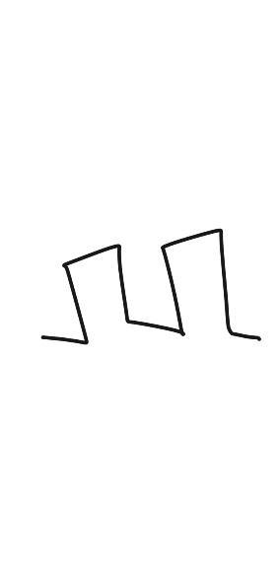

Fonte das imagens: acervo do autor

AGORA PINTE, NA IMAGEM ABAIXO, AS PARTES DO CORPO QUE VOCÊ UTILIZOU PARA DANÇAR, NESTA ATIVIDADE.

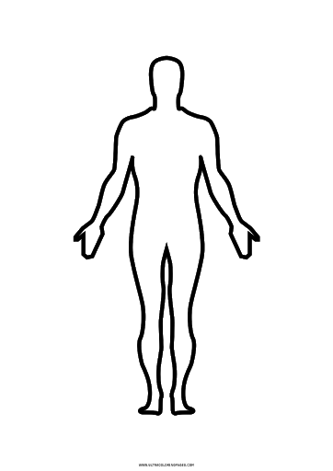

Fonte da imagem: https://lh3.googleusercontent.com

QUESTÃO 02
COLOQUE UMA MÚSICA DE SUA PREFERÊNCIA E TENTE “DANÇAR” AS LINHAS ABAIXO COM:

A CABEÇA E OS OMBROS
A)  B)  C) D)

Fonte das imagens: acervo do autor

AGORA PINTE, NA IMAGEM ABAIXO, AS PARTES DO CORPO QUE VOCÊ UTILIZOU PARA DANÇAR, NESTA ATIVIDADE.

Fonte da imagem: https://lh3.googleusercontent.com

QUESTÃO 03
COLOQUE UMA MÚSICA DE SUA PREFERÊNCIA E TENTE “DANÇAR” AS LINHAS ABAIXO COM:

O QUADRIL

A)  B)  C)  D)

Fonte das imagens: acervo do autor

AGORA PINTE, NA IMAGEM ABAIXO, AS PARTES DO CORPO QUE VOCÊ UTILIZOU PARA DANÇAR, NESTA ATIVIDADE.
Fonte da imagem: https://lh3.googleusercontent.com

QUESTÃO 04

AGORA, QUE TAL UTILIZAR O CORPO TODO PARA DANÇAR?

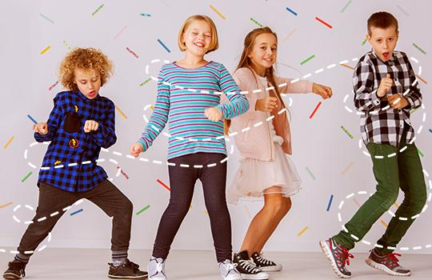

Fonte da imagem: https://www.sevenboys.com.br/noticias/tres-tipos-de-danca-indicados-para-criancas/

DANÇAR AS LINHAS ABAIXO COM O CORPO TODO! UTILIZE O QUADRIL, AS PERNAS, O TRONCO E TODAS AS PARTES DO CORPO QUE VOCÊ CONSEGUIR.

A)  B)  C) 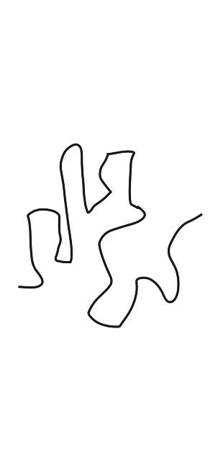 D) 

Fonte das imagens: acervo do autor
QUESTÃO 05

A) CRIE SUAS PRÓPRIAS LINHAS E DESENHE-AS NOS QUADROS ABAIXO:

B) TENTE DANÇA-LAS USANDO O CORPO TODO OU PARTE DELE.
Fonte da imagem: https://lh3.googleusercontent.com

QUESTÃO 06

AGORA, FAÇA UM DESENHO DE VOCÊ DANÇANDO. APROVEITE PARA UTILIZAR, NO DESENHO, AS LINHAS QUE VOCÊ EXPERIMENTOU COM O CORPO, NOS EXERCÍCIOS ANTERIORES. VAMOS LÁ!



DANÇA, SENTIDOS E SENSAÇÕES

QUESTÃO 07

QUE TAL AGORA BRINCAR COM OS SENTIDOS NA HORA DE DANÇAR? TEMOS UM DESAFIO PARA VOCÊ. SERÁ QUE VOCÊ CONSEGUE DANÇAR DE OLHOS FECHADOS? SIGA AS INSTRUÇÕES ABAIXO PARA DESENVOLVER A ATIVIDADE E PEÇA AJUDA PARA UM ADULTO.

A) ENCONTRE UM ESPAÇO SEGURO NA SUA CASA, SEM MÓVEIS OU COISAS QUE VOCÊ POSSA BATER.

B) ESCOLHA UMA MÚSICA INSTRUMENTAL, DIFERENTE DAS QUE VOCÊ ESTÁ ACOSTUMADO A OUVIR.

C) PEÇA PARA O ADULTO QUE ESTÁ AJUDANDO VOCÊ LHE COLOCAR UMA VENDA.

D) AGORA, DANCE COM OS OLHOS VENDADOS!
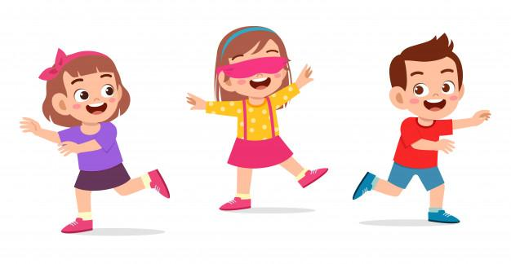
Fonte da imagem: https://br.freepik.com
QUESTÃO 08

COMO FOI A SENSAÇÃO DE DANÇAR COM OS OLHOS VENDADOS? FOI DIVERTIDO? DEU MEDO? VOCÊ CONSEGUIU DANÇAR COMO SE ESTIVESSE COM OS OLHOS ABERTOS? FAÇA UM DESENHO MOSTRANDO COMO FOI A SUA EXPERIÊNCIA!

QUESTÃO 09

SERÁ QUE O QUE SENTIMOS INFLUENCIA NO JEITO QUE NOS MOVIMENTAMOS OU DANÇAMOS? QUE TAL EXPLORARMOS ISSO? ENCONTRE TRÊS LUGARES DIFERENTES PARA DANÇAR DESCALÇO, PODE SER EM CIMA DA GRAMA, DE PEDRINHAS SEM PONTAS, OU EM CIMA DE UMA POÇA DE ÁGUA, COM CUIDADO. EXPERIMENTE DANÇAR DESCALÇO EM CIMA DESSES DIFERENTES TERRENOS.
VAMOS LÁ.

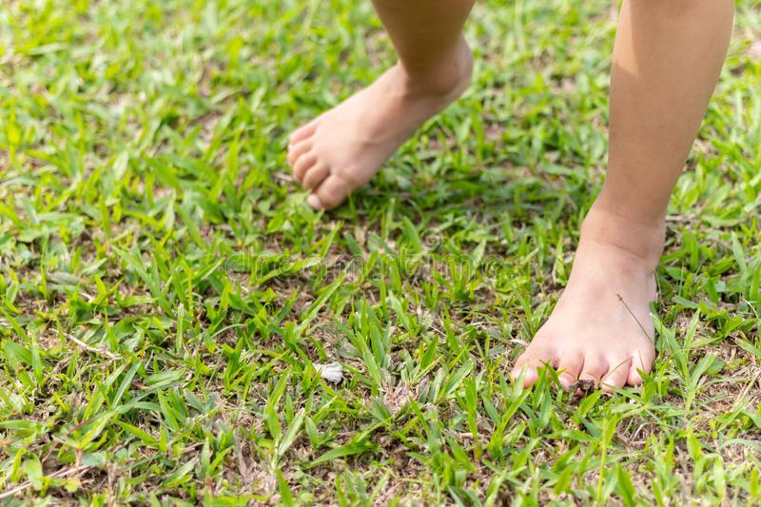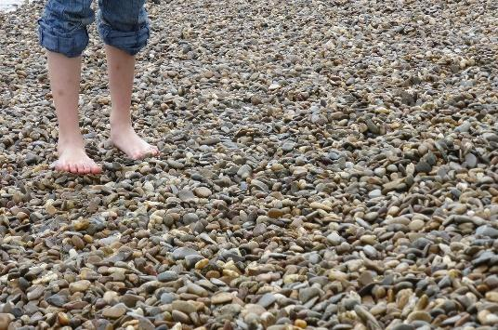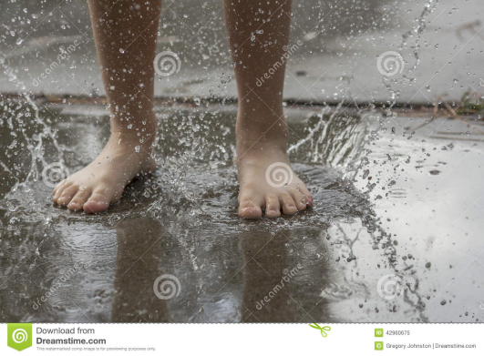

QUESTÃO 10

COMO FOI SUA EXPERIÊNCIA? DESENHE AQUI VOCÊ DANÇANDO DESCALÇO NOS LUGARES QUE VOCÊ ESCOLHEU.

QUESTÃO 11

QUE TAL EXPERIMENTARMOS DANÇAR COM UM TECIDO? PEÇA PARA UM ADULTO UM TECIDO BEM LEVE, COLOQUE UMA MÚSICA INSTRUMENTAL DIFERENTE DAS QUE VOCÊ ESTÁ HABITUADO E, ENTÃO, DANCE COM O TECIDO! IMAGINE QUE O TECIDO É UMA PARTE DO SEU CORPO! EXPLORE MOVIMENTOS DIFERENTES COM O TECIDO E SEU CORPO.

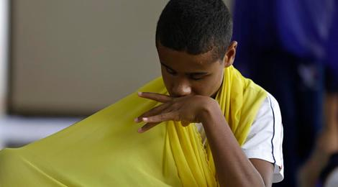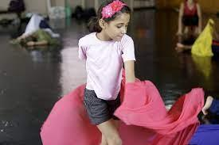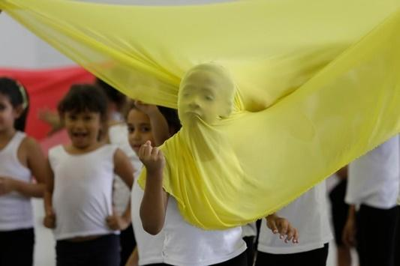

Fotos: Silvia Machado
Fonte: http://www.agendadedanca.com.br/
QUESTÃO 12

COMO FOI SUA EXPERIÊNCIA? DESENHE AQUI VOCÊ DANÇANDO COM O TECIDO. MOSTRE, NO DESENHO, OS DIFERENTES MOVIMENTOS QUE VOCÊ EXPERIMENTOU.

QUESTÃO 13

VOCÊ JÁ PENSOU EM MISTURAR DANÇA E DESENHO? TUDO AO MESMO TEMPO? VAMOS EXPERIMENTAR? PEÇA PARA UM ADULTO COBRIR UMA PAREDE OU CHÃO COM ALGUMAS FOLHAS DE PAPEL OU CARTOLINAS. PEGUE UM GIZ DE CERA (COM AS MÃOS OU COM OS PÉS) E, ENTÃO, DANCE! DEIXE QUE SEUS MOVIMENTOS DANÇANDO RISQUEM O PAPEL! NÃO PENSE NO DESENHO, PENSE EM DANÇAR!

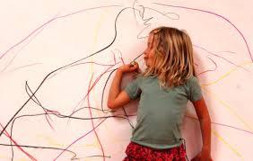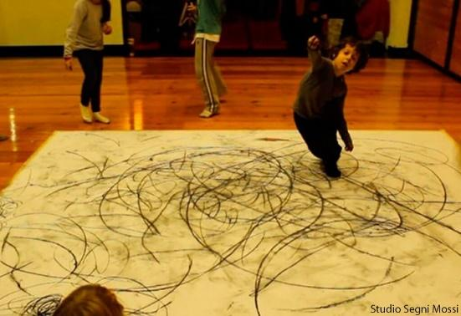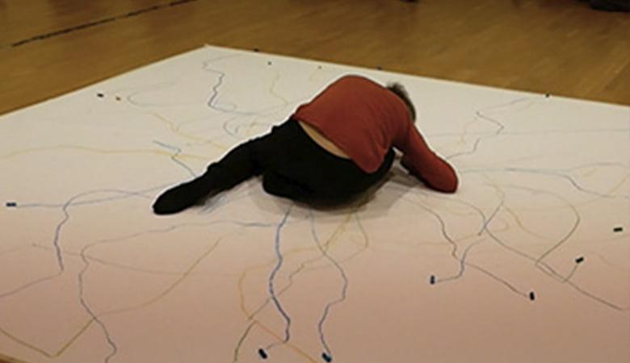

Fonte das imagens: https://fundaciotapies.org/en/activitat/segni-mossi-families-2/

QUESTÃO 14

AGORA, RECORTE UM PEDAÇO DA SUA “OBRA DE ARTE”, DO DESENHO DA ATIVIDADE ANTERIOR, E COLE NO ESPAÇO ABAIXO. SE NÃO FOR POSSÍVEL, TENTE COPIAR O DESENHO QUE SURGIU DA SUA DANÇA NO QUADRADO.

GABARITO DE DANÇA - 1º ANO

Conhecimentos Específicos | O corpo e o movimento da Dança I; Jogos e Brincadeiras Dançantes; Dança sentidos e sensações.

Atividade | Gabarito | Habilidade | Objeto de Conhecimento
1 | Exercício prático de criação e exploração de movimento. | (CG.EF15AR09.s) Estabelecer relações entre as partes do corpo e dessas com o todo corporal na construção do movimento dançado. | Elementos da Linguagem
2 | Exercício prático de criação e exploração de movimento. | (CG.EF15AR09.s) Estabelecer relações entre as partes do corpo e dessas com o todo corporal na construção do movimento dançado. | Elementos da Linguagem
3 | Exercício prático de criação e exploração de movimento. | (CG.EF15AR09.s) Estabelecer relações entre as partes do corpo e dessas com o todo corporal na construção do movimento dançado. | Contextos e Práticas
4 | Exercício prático de criação e exploração de movimento. | (CG.EF15AR11.s) Criar e improvisar movimentos dançados de modo individual, coletivo e colaborativo, considerando os aspectos estruturais, dinâmicos e expressivos dos elementos constitutivos do movimento, com base nos códigos de dança.  (CG.EF15AR09.s) Estabelecer relações entre as partes do corpo e dessas com o todo corporal na construção do movimento dançado. | Elementos da Linguagem
5 | Exercício prático de criação e exploração de movimento. | (CG.EF15AR11.s) Criar e improvisar movimentos dançados de modo individual, coletivo e colaborativo, considerando os aspectos estruturais, dinâmicos e expressivos dos elementos constitutivos do movimento, com base nos códigos de dança.  (CG.EF15AR09.s) Estabelecer relações entre as partes do corpo e dessas com o todo corporal na construção do movimento dançado. | Contextos e Práticas
6 | Exercício Prático de registro. Espera-se que o aluno registre as experiências das atividades anteriores | (CG.EF15AR89.n) Reconhecer, identificar, apreciar e fruir, estética e sensivelmente, obras de dança de diferentes gêneros, artistas e contextos, contemplando, especialmente, artistas locais da dança e suas produções. | Contextos e Práticas
7 | Exercício prático de exploração e criação de movimentos e elementos da dança. | (CG.EF15AR94.n) Explorar a percepção corporal, a partir da sensibilidade sinestésica, e experimentar as possibilidades expressivas de movimentos em danças, identificando e respeitando a singularidade dos corpos e dos movimentos de cada indivíduo.  (CG.EF15AR96.n) Explorar processos de criação em dança a partir do improviso ou de repertórios próprios, experimentando diferentes provocações e inspirações para a criação do movimento e de cenas em dança. | Elementos da Linguagem  Processos de Criação
8 | Exercício Prático de registro. Espera-se que o aluno registre as experiências das atividades anteriores | (CG.EF15AR89.n) Reconhecer, identificar, apreciar e fruir, estética e sensivelmente, obras de dança de diferentes gêneros, artistas e contextos, contemplando, especialmente, artistas locais da dança e suas produções. | Contextos e Práticas
9 | Exercício prático de exploração e criação de movimentos e elementos da dança. | (CG.EF15AR94.n) Explorar a percepção corporal, a partir da sensibilidade sinestésica, e experimentar as possibilidades expressivas de movimentos em danças, identificando e respeitando a singularidade dos corpos e dos movimentos de cada indivíduo. | Elementos da Linguagem
10 | Exercício Prático de registro. Espera-se que o aluno registre as experiências das atividades anteriores | (CG.EF15AR89.n) Reconhecer, identificar, apreciar e fruir, estética e sensivelmente, obras de dança de diferentes gêneros, artistas e contextos, contemplando, especialmente, artistas locais da dança e suas produções. | Contextos e Práticas
11 | Exercício prático de exploração e criação de movimentos e elementos da dança. | (CG.EF15AR94.n) Explorar a percepção corporal, a partir da sensibilidade sinestésica, e experimentar as possibilidades expressivas de movimentos em danças, identificando e respeitando a singularidade dos corpos e dos movimentos de cada indivíduo.  (CG.EF15AR96.n) Explorar processos de criação em dança a partir do improviso ou de repertórios próprios, experimentando diferentes provocações e inspirações para a criação do movimento e de cenas em dança. | Elementos da Linguagem  Processos de Criação
12 | Exercício Prático de registro. Espera-se que o aluno registre as experiências das atividades anteriores | (CG.EF15AR89.n) Reconhecer, identificar, apreciar e fruir, estética e sensivelmente, obras de dança de diferentes gêneros, artistas e contextos, contemplando, especialmente, artistas locais da dança e suas produções. | Contextos e Práticas
13 | Exercício prático de exploração e criação de movimentos e elementos da dança. | (CG.EF15AR94.n) Explorar a percepção corporal, a partir da sensibilidade sinestésica, e experimentar as possibilidades expressivas de movimentos em danças, identificando e respeitando a singularidade dos corpos e dos movimentos de cada indivíduo.  (CG.EF15AR96.n) Explorar processos de criação em dança a partir do improviso ou de repertórios próprios, experimentando diferentes provocações e inspirações para a criação do movimento e de cenas em dança. | Elementos da Linguagem  Processos de Criação
14 | Exercício Prático de registro. Espera-se que o aluno registre as experiências das atividades anteriores | (CG.EF15AR89.n) Reconhecer, identificar, apreciar e fruir, estética e sensivelmente, obras de dança de diferentes gêneros, artistas e contextos, contemplando, especialmente, artistas locais da dança e suas produções. | Contextos e Práticas

MÚSICA – 1º ANO
QUESTÃO 01

VOCÊ JÁ PAROU PARA PERCEBER QUANTOS SONS PODEMOS OUVIR DENTRO DE CASA? MUITOS, NÃO É MESMO? OS SONS PODEM PROVOCAR REAÇÕES DIFERENTES EM CADA PESSOA. NA TABELA A SEGUIR, DESENHE SUA CASA E DEPOIS ESCREVA OS SONS QUE LHE AGRADAM E OS QUE LHE INCOMODAM.

MINHA CASA
SONS QUE ME AGRADAM | SONS QUE ME INCOMODAM
___________________________________________________________________________________________________________________________________________________________________________________________________________________________________________________________________ | ___________________________________________________________________________________________________________________________________________________________________________________________________________________________________________________________________
Fonte das imagens: https://st3.depositphotos.com

QUESTÃO 02

A MÚSICA A SEGUIR SE CHAMA “A CASA”. ELA FOI COMPOSTA PELO POETA E CANTOR BRASILEIRO, VINÍCIUS DE MORAES.

A) CHAME ALGUÉM PARA CANTAR ESSA CANÇÃO COM VOCÊ.

 | A CASA DE VINÍCIUS DE MORAES disponível em: https://www.youtube.com/watch?V=pufmlks3vko
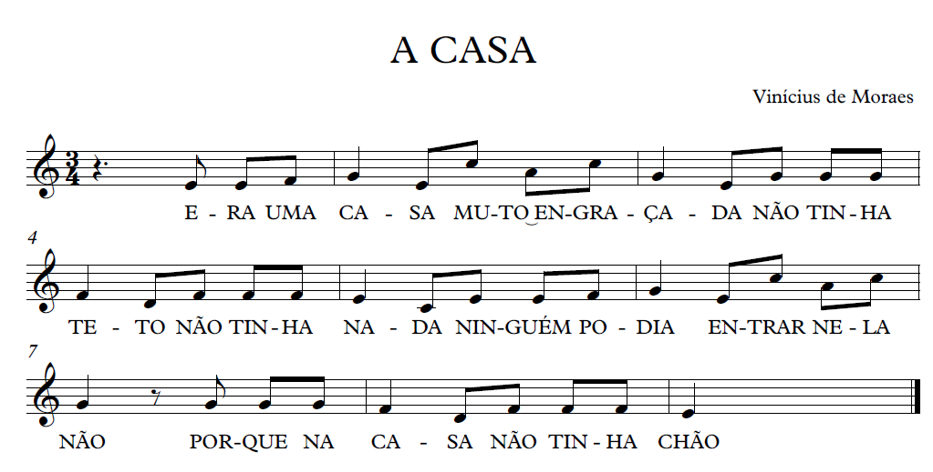
Fonte: Acervo pessoal Marcos Silva de Araújo, 2021 (Transcrição)

ERA UMA CASA MUITO ENGRAÇADA
NÃO TINHA TETO, NÃO TINHA NADA
NINGUÉM PODIA ENTRAR NELA NÃO
PORQUE NA CASA NÃO TINHA CHÃO

NINGUÉM PODIA DORMIR NA REDE
PORQUE NA CASA NÃO TINHA PAREDE
NINGUÉM PODIA FAZER PIPI
PORQUE PINICO NÃO TINHA ALI

MAS ERA FEITA COM MUITO ESMERO
NA RUA DOS BOBOS, NÚMERO ZERO
MAS ERA FEITA COM MUITO ESMERO
NA RUA DOS BOBOS, NÚMERO ZERO

Compositores: Marcus Vinicius Da Cruz De M. Moraes
Letra de A Casa © Universal Music Publishing Mgb Spain S.a, Tonga Ed. Musical Ltda.

Fonte: Musixmatch . Acesso em: 24 mai. 2021

B) ESSA “CASA” É BEM DIFERENTE, POIS NÃO HÁ NADA NELA. PARA VOCÊ, MESMO QUE NÃO TENHA NADA DENTRO DE UMA CASA, SERIA POSSÍVEL OUVIR ALGUM SOM? ESCREVA-OS.

_______________________________________________________________________________________________________________________________________________________________________________________________________________________________________

CURIOSIDADE

O MÚSICO JOHN CAGE, EM BUSCA DE EXPERIMENTAR O “SILÊNCIO TOTAL”, ENTROU EM UMA CÂMARA, TOTALMENTE, À PROVA DE SONS. ALGUNS SEGUNDOS DEPOIS, ELE COMEÇOU A OUVIR UM SOM AGUDO, GERADO PELO SEU SISTEMA NERVOSO, E UM SOM GRAVE, PRODUZIDO PELO SANGUE QUE CIRCULAVA EM SUAS VEIAS. ASSIM, CAGE CONSTATOU QUE O SILÊNCIO ABSOLUTO NÃO EXISTE.

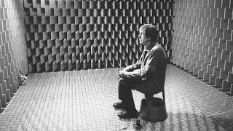

JOHN CAGE NO INTERIOR DA CÂMARA ANECOICA.
Fonte: encurtador.com.br/svbcw Acesso em: 24 mai. 2021

QUESTÃO 03
O SILÊNCIO PODE CAUSAR DIVERSAS REAÇÕES EM UMA PESSOA. EM VOCÊ, QUE SENSAÇÃO O SILÊNCIO TRAZ?

( ) PAZ
( ) ALEGRIA
( ) TRISTEZA
( ) MEDO

A VALSA

A MÚSICA “A CASA” É UMA VALSA. A VALSA É UM GÊNERO MUSICAL QUE SURGIU NA ALEMANHA E NA ÁUSTRIA, COMO UMA DANÇA. VALSA SIGNIFICA “DAR VOLTAS”. SEU RITMO É DE TRÊS TEMPOS, OU SEJA, TERNÁRIO.

QUESTÃO 04

EM UM COMPASSO DE TRÊS TEMPOS, QUAL PULSO É O MAIS FORTE? ASSINALE A ALTERNATIVA CORRETA.

A) PRIMEIRO
B) SEGUNDO
C) TERCEIRO

QUESTÃO 05

PODEMOS FAZER UM RITMO CORPORAL BEM SIMPLES PARA A VALSA, SEGUINDO APENAS A PULSAÇÃO DO COMPASSO DE TRÊS TEMPOS (TERNÁRIO).

A) TENTE FAZER O RITMO, MANTENDO A REGULARIDADE DO TEMPO.

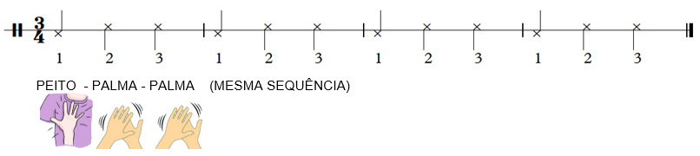
Fonte: partitura. Acervo pessoal de Marcos Silva de Araújo. Acesso 24 mai. 2021
Palmas. Disponível em: <https://www.colourbox.dk/vektor/bifald-menneske-paaskoennelse-vektor-14614261>.Acesso em 04 jun. 2021
Peito – Disponível em: <https://www.pinterest.es/pin/73605775146159351/>.Acesso em 04 jun. 2021

B) AGORA, TENTE CANTAR “A CASA” E FAZER O RITMO CORPORAL SUGERIDO. MAS ATENÇÃO! VOCÊ DEVE INICIAR O RITMO QUANDO CANTAR A PALAVRA “CASA”. VEJA O EXEMPLO.

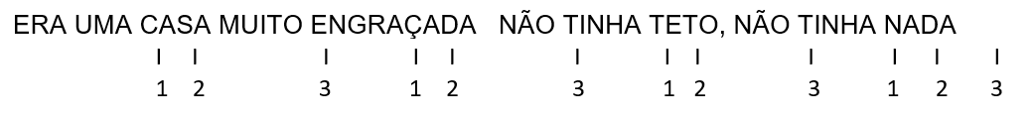

QUESTÃO 06

OS BRINCOS

SÃO BRINCADEIRAS RITMO-MUSICAIS, GERALMENTE CANTADAS COM POUCO SONS E USADAS PARA ENTRETER BEBÊS E CRIANÇAS. OS BRINCOS TAMBÉM ENVOLVEM MOVIMENTOS CORPORAIS.

A SEGUIR, TEMOS UM BRINCO CHAMADO “A CASINHA DA VOVÓ”. CHAME ALGUÉM PARA CANTAR E BRINCAR COM VOCÊ E DEPOIS RESPONDA.

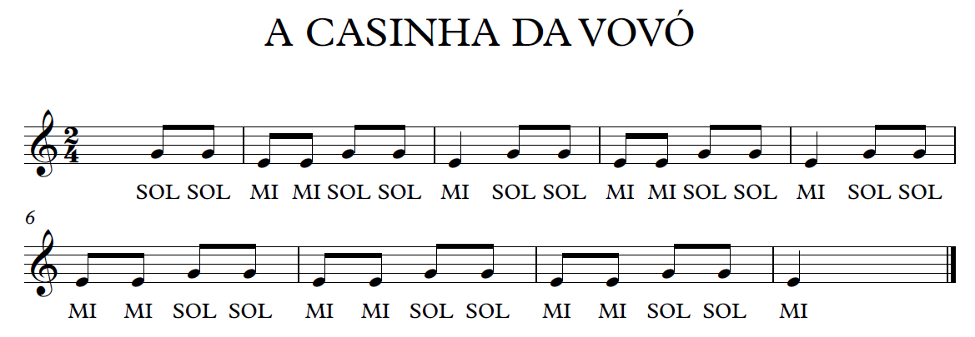
Fonte: Acervo pessoal de Marcos Silva de Araújo, 2021

A CASINHA DA VOVÓ
TODA FEITA DE CIPÓ
O CAFÉ ESTÁ DEMORANDO
COM CERTEZA FALTA PÓ

A) IMAGINE E ESCREVA OS SONS QUE VOCÊ MAIS GOSTA DE OUVIR, QUANDO ESTÁ NA CASA DA SUA VOVÓ.

1.____________________________________________________________________________________________________________________________________________________

2.____________________________________________________________________________________________________________________________________________________

B) USAMOS APENAS DUAS NOTAS MUSICAIS PARA CANTAR “A CASINHA DA VOVÓ”. OBSERVE A PARTITURA E ESCREVA OS NOMES DESSAS DUAS NOTAS.

_________________________________________________________________________

C) DAS DUAS NOTAS MUSICAIS USADAS, NA MÚSICA, QUAL É A MAIS GRAVE?

( ) SOL

( ) MI

QUESTÃO 07

GAVIÃO É O NOME POPULAR DADO A VÁRIAS ESPÉCIES DE ÁGUIAS, QUE GERALMENTE SÃO DE PEQUENO E MÉDIO PORTE. O SOM DO GRITO DE UM GAVIÃO É LONGO, FORTE E AGUDO.
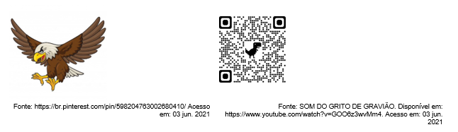

A) VOCÊ JÁ OUVIU O GRITO DE UM GAVIÃO?
( ) SIM ( ) NÃO

B) MUITOS ANIMAIS GRITAM, ISSO É COMUM NO REINO ANIMAL. NÓS, SERES HUMANOS, TAMBÉM GRITAMOS, E O GRITO PODE PREJUDICAR MUITO O NOSSO APARELHO VOCAL, CAUSAR INFLAMAÇÕES, ROUQUIDÃO E CALOS NAS PREGAS VOCAIS. VOCÊ GRITA MUITO?
( ) SIM ( ) NÃO

C) PARA MUITAS PESSOAS, O GRITO É UM RUÍDO, OU SEJA, UM SOM “DESAGRADÁVEL” AOS OUVIDOS. E PARA VOCÊ, O GRITO É UM SOM DESAGRADÁVEL?
( ) SIM ( ) NÃO

D) QUANDO VOCÊ OUVE ALGUÉM GRITAR, O QUE VOCÊ SENTE?
( ) MEDO
( ) TRISTEZA
( ) AGITAÇÃO
( ) RAIVA

QUESTÃO 08

IMAGINE SE VOCÊ PUDESSE VER O SOM DE UM GRITO, LONGO, FORTE E AGUDO. PARA VOCÊ, COMO SERIA O DESENHO DESSE SOM? QUAL SERIA SUA FORMA? QUE COR TERIA? USE O ESPAÇO ABAIXO PARA EXPRESSAR SUA IDEIA.

QUESTÃO 09

“PASSA, PASSA GAVIÃO” É UMA CANTIGA POPULAR QUE UNE LETRA, MÚSICA E DANÇA.
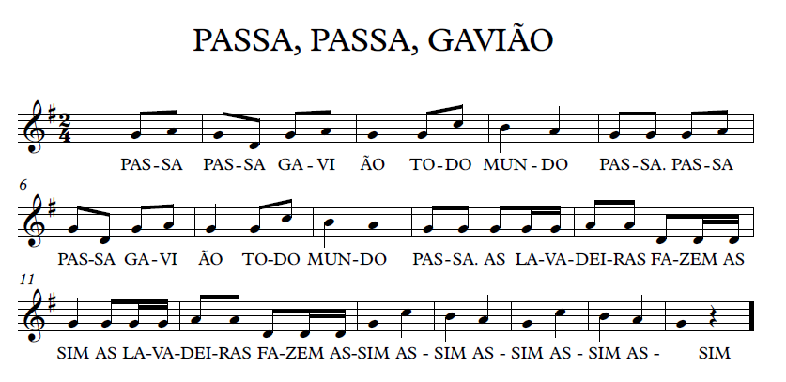
Fonte: Acervo pessoal de Marcos Silva de Araújo. Acesso em: jun. 2021

A) CHAME ALGUÉM PARA CANTAR, BRINCAR E CRIAR COREOGRAFIAS COM VOCÊ.

PASSA, PASSA GAVIÃO, TODO MUNDO PASSA (2X)

Quintal Musical –03 jun. 2021.

AS LAVADEIRAS FAZEM ASSIM (2X)
ASSIM, ASSIM, ASSIM, ASSIM.

PASSA, PASSA GAVIÃO, TODO MUNDO PASSA (2X)

OS COZINHEIROS FAZEM ASSIM (2X)
ASSIM, ASSIM, ASSIM, ASSIM.

PASSA, PASSA GAVIÃO, TODO MUNDO PASSA (2X)

AS BAILARINAS FAZEM ASSIM (2X)
ASSIM, ASSIM, ASSIM, ASSIM.

B) EXPERIMENTE CANTAR A CANÇÃO E CRIAR GESTOS PARA OS SEGUINTES MUSICISTAS.
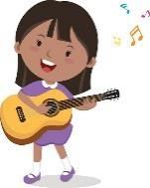
PASSA, PASSA GAVIÃO, TODO MUNDO PASSA (2X)

AS VIOLEIRAS FAZEM ASSIM (2X)
FIG. 1
ASSIM, ASSIM, ASSIM, ASSIM

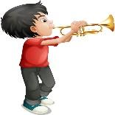
PASSA, PASSA GAVIÃO, TODO MUNDO PASSA (2X)

OS TROMPETISTAS FAZEM ASSIM (2X)
ASSIM, ASSIM, ASSIM, ASSIM
FIG. 2

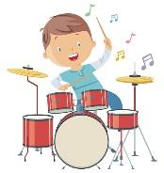
PASSA, PASSA GAVIÃO, TODO MUNDO PASSA (2X)

OS BATERISTAS FAZEM ASSIM (2X)
FIG. 3
ASSIM, ASSIM, ASSIM, ASSIM

Fonte das imagens: FIG. 1 - <https://vector.me/search/guitar-player-cartoon>. Acesso em: 03 jun. 2021.
FIG.2 - <https://www.istockphoto.com/br/search/2/image?mediatype=illustration&phrase=kid+trombone>. Acesso em: 03 jun. 2021.
FIG.3 - <https://www.gettyimages.ie/detail/illustration/child-playing-drums-royalty-free-illustration/861030516.> Acesso em: 03 jun. 2021.

OSTINATO – PERCUSSÃO CORPORAL.

QUESTÃO 10

O OSTINATO É UM MOTIVO OU FRASE MUSICAL QUE FICA SE REPETINDO. ESSE OSTINATO FOI CRIADO COM A PRIMEIRA FRASE DA CANÇÃO, PASSA, PASSA, GAVIÃO. PEÇA AJUDA AO SEU PROFESSOR (A) PARA REALIZAR ESSA ATIVIDADE.

A) FAÇA OS MOVIMENTOS DE FORMA LENTA ATÉ DOMINÁ-LOS.
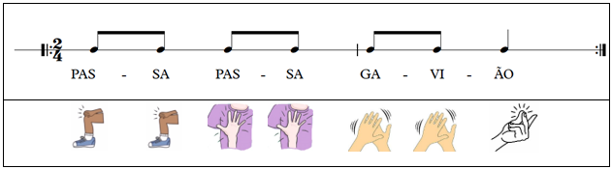

Fonte: partitura. Acervo pessoal de Marcos Silva de Araújo. Acesso 24 mai. 2021
Coxa – Disponível em: <https://www.youtube.com/watch?v=Bb56fQ9WrWM >.Acesso em 04 jun. 2021
Peito – Disponível em: <https://www.pinterest.es/pin/73605775146159351/>.Acesso em 04 jun. 2021
Palmas. Disponível em: <https://www.colourbox.dk/vektor/bifald-menneske-paaskoennelse-vektor-14614261>.Acesso em 04 jun. 2021
Estalo de dedo. Disponível em: <https://clipground.com/trying-to-snap-fingers-clipart.html >.Acesso em: 04 jun. 2021

B) CANTE A FRASE “PASSA, PASSA GAVIÃO”, MENTALMENTE, E EXECUTE O RITMO SEGUINDO OS MOVIMENTOS QUE VOCÊ APRENDEU. OUÇA OS SONS DAS BATIDAS NO SEU CORPO.

C) FAÇA OUTRAS COMBINAÇÕES USANDO SONS CORPORAIS OU OBJETOS SONOROS QUE VOCÊ TENHA EM CASA.

EXPERIÊNCIA RÍTMICA

QUESTÃO 11

VOCÊ JÁ PAROU PARA PRESTAR ATENÇÃO NO RITMO DAS PALAVRAS? POR EXEMPLO, SEU NOME, QUE RITMO TEM?

A) ESCREVA SEU NOME COMPLETO, DEPOIS, FALANDO NATURALMENTE, REPITA ALGUMAS VEZES ATÉ PERCEBER O RITMO DAS PALAVRAS.

________________________________________________________________________________________________________________________________________________________

B) EXPERIMENTE FALAR, MANTENDO UMA PULSAÇÃO REGULAR, OS SEGUINTES NOMES:

TÉO – TÉO – TÉO – TÉO
LARA – LARA – LARA – LARA.
DÉBORA – DÉBORA – DÉBORA – DÉBORA
BEN – BEN – BEN – BEN
ADA – ADA – ADA – ADA

C) OS NOMES, TÉO, LARA E DÉBORA, TÊM O MESMO RITMO?
( ) SIM
( ) NÃO

D) OS NOMES, BEN E TÉO, TÊM O MESMO RITMO?
( ) SIM
( ) NÃO

QUESTÃO 12

NOMES DE ANIMAIS TAMBÉM TÊM RITMOS QUE PODEM SER IGUAIS OU DIFERENTES. A SEGUIR, VEREMOS ALGUNS NOMES COM RITMOS DIFERENTES.

A) TENTE FALAR, DE FORMA NATURAL, AS PALAVRAS A SEGUIR. DEPOIS, TENTE BATER PALMAS, CONFORME O RITMO DE CADA UMA DELAS.

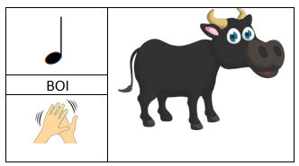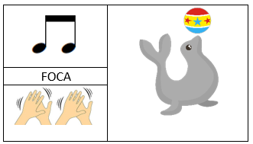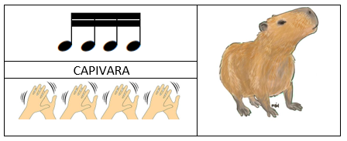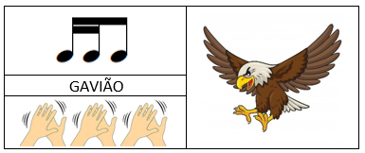

Fontes: Boi - <https://www.coloringcity.net/desenho-de-um-boi/>. Acesso em: 03 jun. 2021
Foca - <https://br.pinterest.com/pin/780811654117028796/>. Acesso em: 03 jun. 2021
Capivara - <https://br.pinterest.com/pin/436356651395204195/>. Acesso em: 03 jun. 2021
Gavião: <https://br.pinterest.com/pin/598204763002680410/> Acesso em: 03 jun. 2021
Palmas: <https://www.colourbox.dk/vektor/bifald-menneske-paaskoennelse-vektor-14614261>. Acesso em 04 jun. 2021
Figuras musicais. Acervo pessoal de Marcos Silva de Araújo. Acesso 04 jun. 2021

B) EXPERIMENTE TOCAR SEQUÊNCIA: BOI – BOI – BOI – FOCA.

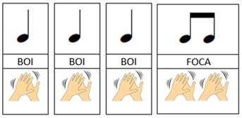

C) EXPERIMENTE TOCAR COMBINAÇÃO: BOI – FOCA – BOI – CAPIVARA.

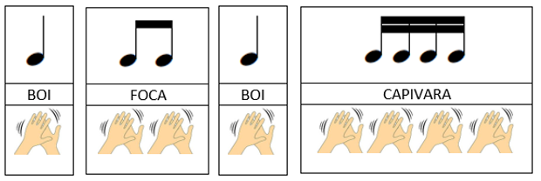

D) TENTE TOCAR A SEQUÊNCIA: BOI – FOCA – CAPIVARA – GAVIÃO.

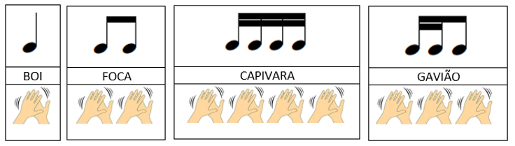
Fonte das imagens: Palmas: <https://www.colourbox.dk/vektor/bifald-menneske-paaskoennelse-vektor-14614261>. Acesso em 04 jun. 2021
Figuras musicais. Acervo pessoal de Marcos Silva de Araújo. Acesso 04 jun. 2021

SUGESTÃO

CONVERSE COM SEU PROFESSOR (A) E CRIE OUTRAS COMBINAÇÕES RÍTMICAS E CORPORAIS. VOCÊ TAMBÉM PODE PESQUISAR OUTROS NOMES DE ANIMAIS E DESCOBRIR NOVOS RITMOS.

GABARITO – MÚSICA - 1º ANO
Conhecimentos Específicos | Percepção sonoro-musical: som, silêncio e pulsação; Cantigas populares brasileiras; Percussão corporal I.

Atividade | Gabarito | Habilidade | Objeto de Conhecimento
1 | Resposta pessoal | (CG.EF15AR.100.n) Desenvolver a percepção auditiva, a imaginação, a sensibilidade e memória musical pela escuta dos sons percebidos na natureza e no/do cotidiano. | Contextos e Práticas
2 | - Exercício prático  - Resposta pessoal | (CG.EF15AR116.n) Expressar, musicalmente, com a voz, dizer, entoar e cantar rimas e cantilena, cantar canções e experimentar sons vocais.  CG.EF15AR.100.n) Desenvolver a percepção auditiva, a imaginação, a sensibilidade e memória musical pela escuta dos sons percebidos na natureza e no/do cotidiano. | Processos de criação  Contextos e Práticas
3 | Resposta pessoal | (CG.EF15AR.100.n) Desenvolver a percepção auditiva, a imaginação, a sensibilidade e memória musical pela escuta dos sons percebidos na natureza e no/do cotidiano. | Contextos e Práticas
4 | - Primeiro | (CG.EF15AR14.s) Perceber e explorar os elementos constitutivos da Música (altura, intensidade, timbre, melodia, ritmo etc.), por meio de jogos, brincadeiras, canções e práticas diversas decomposição/criação, execução e apreciação musical. | Elementos da Linguagem
5 | - Exercício prático  - Exercício prático | CG.EF69AR92.n) Expressar e vivenciar musicalmente com o corpo por meio da percussão corporal, acompanhar canções e gravações com gestos e percussão corporal, movimentando-se a partir de canções, melodias, sons vocais, instrumentais e gravações, associando os movimentos a pulsação, andamento, dinâmica, divisão binária/ternária e realizar coreografias | Processos de criação
6 | - Resposta pessoal  - Sol e Mi  - Mi | (CG.EF15AR.100.n) Desenvolver a percepção auditiva, a imaginação, a sensibilidade e memória musical pela escuta dos sons percebidos na natureza e no/do cotidiano.  (CG.EF15AR14.s) Perceber e explorar os elementos constitutivos da Música (altura, intensidade, timbre, melodia, ritmo etc.), por meio de jogos, brincadeiras, canções e práticas diversas decomposição/criação, execução e apreciação musical. | Contextos e Práticas  Elementos da Linguagem
7 | - Resposta pessoal  - Resposta pessoal  - Resposta pessoal  - Resposta pessoal | (CG.EF15AR.100.n) Desenvolver a percepção auditiva, a imaginação, a sensibilidade e memória musical pela escuta dos sons percebidos na natureza e no/do cotidiano. | Contextos e Práticas
8 | Exercício prático. | (CG.EF15AR16.s) - Explorar diferentes formas de registro musical não convencional (representação gráfica de sons, partituras criativas etc.), bem como procedimentos e técnicas de registro em áudio e audiovisual, e reconhecer a notação musical convencional. | Notação e Registro Musical
9 | - Exercício prático  - Exercício prático | (CG.EF15AR116.n) Expressar, musicalmente, com a voz, dizer, entoar e cantar rimas e cantilena, cantar canções e experimentar sons vocais.  (CG.EF15AR106.n) Expressar e vivenciar musicalmente, além de acompanhar canções e gravações com gestos e percussão corporal. | Processos de criação  Materialidades
10 | - Exercício prático  - Exercício prático  - Exercício prático | CG.EF69AR92.n) Expressar e vivenciar musicalmente com o corpo por meio da percussão corporal, acompanhar canções e gravações com gestos e percussão corporal, movimentando-se a partir de canções, melodias, sons vocais, instrumentais e gravações, associando os movimentos a pulsação, andamento, dinâmica, divisão binária/ternária e realizar coreografias | Processos de criação
11 | - Resposta pessoal  - Exercício prático  - Não  - Sim | (CG.EF15AR14.s) Perceber e explorar os elementos constitutivos da Música (altura, intensidade, timbre, melodia, ritmo etc.), por meio de jogos, brincadeiras, canções e práticas diversas decomposição/criação, execução e apreciação musical. | Elementos da Linguagem
12 | - Exercício prático  - Exercício prático  - Exercício prático  - Exercício prático | (CG.EF15AR14.s) Perceber e explorar os elementos constitutivos da Música (altura, intensidade, timbre, melodia, ritmo etc.), por meio de jogos, brincadeiras, canções e práticas diversas decomposição/criação, execução e apreciação musical. | Elementos da Linguagem
TEATRO – 1º ANO

TEATRO DE PAPEL COM VARETAS
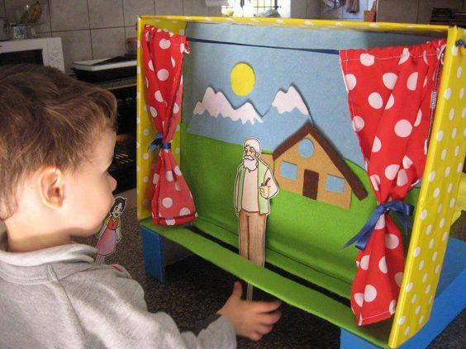

Fonte: https://br.pinterest.com/pin/554365035354035443/

VOCÊ SABIA QUE O TEATRO COM VARETAS É UMA FORMA MUITO ANTIGA DE SE FAZER TEATRO? PODEMOS FAZER TEATRO COM VARETAS, PALITOS, PAPEL E MUITA CRIATIVIDADE. VAMOS TENTAR?

QUESTÃO 01
CONSTRUA PERSONAGENS COM ALGUMA REVISTA OU LIVRO ANTIGO QUE VOCÊ POSSA RECORTAR.

ENCONTRE UM PERSONAGEM E RECORTE. PARA ELE FICAR MAIS FIRME, COLE O PERSONAGEM NO PAPELÃO. PODE SER UM ANIMAL, UMA PESSOA, UM SUPER-HERÓI OU UMA GRANDE HEROÍNA.

CASO VOCÊ NÃO POSSA RECORTAR OU NÃO TENHA REVISTA, VOCÊ PODE DESENHAR NO PAPEL OU FAZÊ-LO NA PRÓPRIA VARETA OU PALITO.

OBSERVE AS IMAGENS ABAIXO:

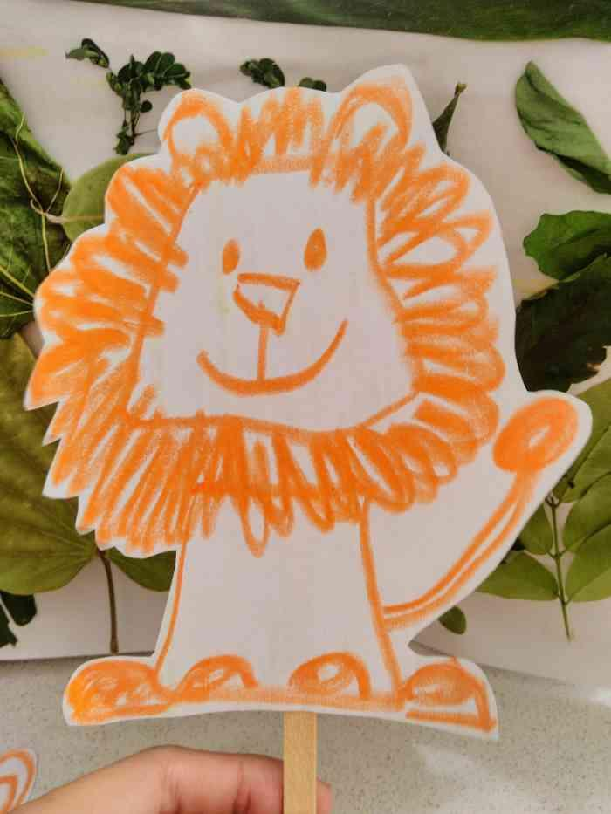
Fonte: https://www.missaomaterna.com.br/teatro-de-animais

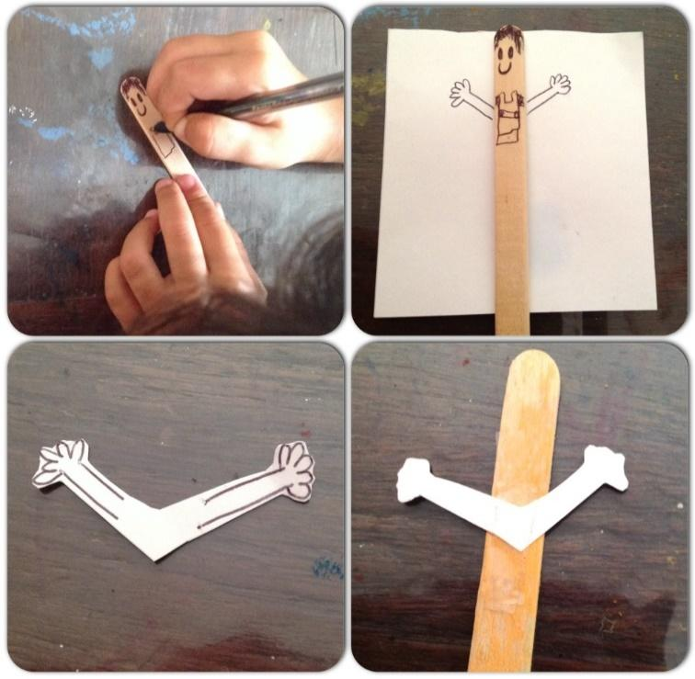
Fonte: https://curtindoascrias.files.wordpress.com/2014/02/28_bonecopalito2.jpg

QUESTÃO 02

NO TEATRO, É POSSÍVEL HAVER PERSONAGENS NO PLURAL, CERTO? QUE TAL CONSTRUIR DOIS OU MAIS PERSONAGENS PARA CRIAR UMA HISTÓRIA BEM LEGAL? CONSTRUA UM OU MAIS PERSONAGENS. LEMBRE-SE QUE TODOS ELES DEVEM FAZER PARTE DA HISTÓRIA.

VEJA COMO FICARAM INCRÍVEIS OS 4 PERSONAGENS ABAIXO:

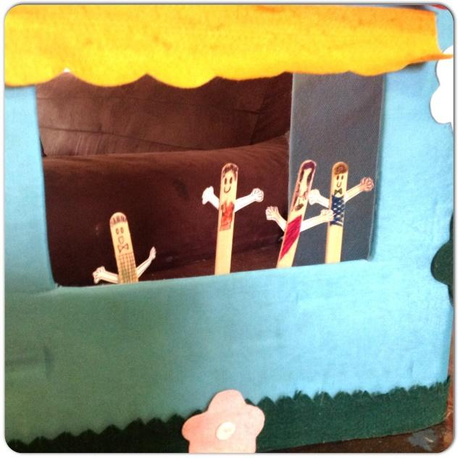

Fonte: https://curtindoascrias.files.wordpress.com/2014/02/28_bonecopalito2.jpg

AGORA, É A SUA VEZ! USE O QUE VOCÊ TIVER EM CASA. PODE SER ATÉ PAPEL.
QUESTÃO 03

QUE TAL PENSARMOS NA HISTÓRIA DE SUA PEÇA DE TEATRO? VOCÊ PRECISA DECIDIR ONDE A PEÇA DE TEATRO DE PALITOS VAI ACONTECER. É NO PLANETA TERRA? É NA CASA DOS PERSONAGENS? É NO ESPAÇO? ONDE? DESENHE, NO QUADRO ABAIXO, ONDE A PEÇA DE TEATRO VAI ACONTECER.

QUESTÃO 04

VOCÊ VAI USAR SUA CRIATIVIDADE PARA CRIAR UM CENÁRIO COM TODAS SUAS PERSONAGENS. PARA ISSO, VOCÊ PRECISA DE UMA CAIXA DE PAPELÃO E DO MATERIAL QUE VOCÊ TIVER. LEMBRE-SE DE QUE O CENÁRIO É MUITO IMPORTANTE PARA A CONSTRUÇÃO DA SUA PEÇA DE TEATRO, SEJA DE VARETAS OU PALITO. CRIE E SE INSPIRE NO SEU DESENHO ACIMA.

QUESTÃO 05

UMA HISTÓRIA DE TEATRO, COM PERSONAGENS, PRECISA DE AÇÃO. QUE TAL VOCÊ CRIAR UMA CONVERSA ENTRE OS PERSONAGENS? VAMOS CRIAR A HISTÓRIA? VOCÊ PRECISA CRIAR DIÁLOGOS, OU SEJA, CONVERSAS ENTRE OS PERSONAGENS.

- CRIE AS CONVERSAS ENTRE OS PERSONAGENS. (ORALIDADE)
- REPITA QUANTAS VEZES QUISER.
- ENSAIE E TREINE AS SUAS FALAS, PARA NÃO ESQUECER QUANDO AS FOR APRESENTAR.
- PREPARE A SUA APRESENTAÇÃO.

CHEGOU O GRANDE MOMENTO. VOCÊ JÁ CRIOU O CENÁRIO, CRIOU PERSONAGENS, CRIOU DIÁLOGOS, ENSAIOU. FAÇA UMA APRESENTAÇÃO PARA SEUS FAMILIARES, OU NA FRENTE DE UM ESPELHO.
QUESTÃO 06

OBSERVE A IMAGEM ABAIXO:

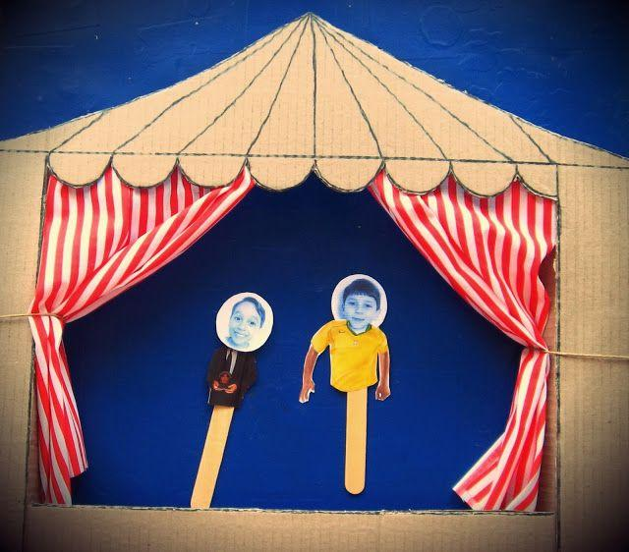

Fonte: http://www.falamae.com/2013/11/teatro-de-palitoches.html/

VIU COMO VOCÊ PODE USAR A CRIATIVIDADE COMO OS MENINOS ACIMA? COM POUCOS MATERIAIS E COM AS PRÓPRIAS FOTOS DELES, ELES CRIARAM UM CENÁRIO DE TEATRO. NÃO FICOU INCRÍVEL?

AGORA, DESENHE AQUI COMO FOI FAZER A SUA PEÇA DE TEATRO E, PARA REGISTRAR, VOCÊ PODE ENVIAR O VÍDEO PARA SUA PROFESSORA OU PROFESSOR.

QUESTÃO 07

COMO É LEGAL BRINCAR, NÃO É MESMO? QUANDO FAZEMOS TEATRO NA ESCOLA APRENDEMOS BRINCANDO.

VOCÊ SABIA QUE É POSSÍVEL FAZER TEATRO COM MUITOS JOGOS E BRINCADEIRAS? A BRINCADEIRA É IMPORTANTE PARA NOS MOVIMENTAR E CONHECER O NOSSO CORPO (COMO ELE FAZ NOS EXPRESSAR).

MARQUE UM (X) NA BRINCADEIRA QUE VOCÊ MAIS GOSTA.

- ( ) B ( )
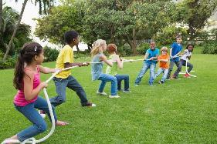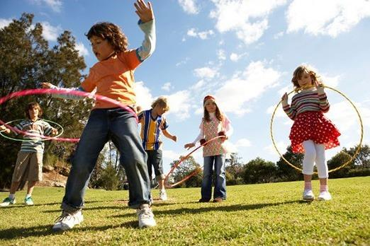

C ( ) D ( )
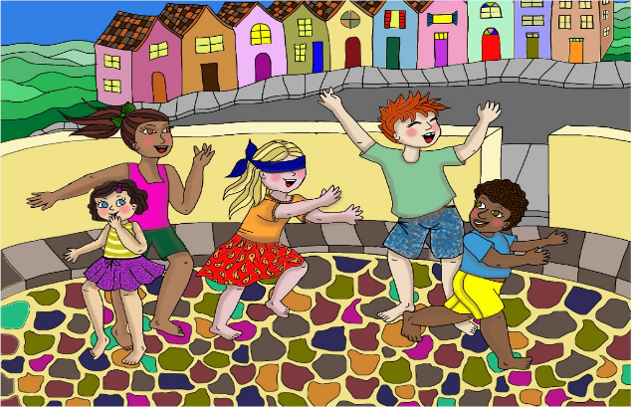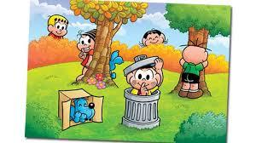

Fonte foto 1: https://araucarianoar.com.br/psicologia-no-ar-a-importancia-das-brincadeiras/ Foto 2: Google Imagens Foto 3: Fonte:https://educacaoetransformacaooficial.blogspot.com/2020/03/criancas-em-casa-22-brincadeiras-e.html
Foto 4 : https://escolaeducacao.com.br/brincadeiras-pensadas-para-turmas-de-creche-e-pre-escola/

QUESTÃO 08

AGORA, OLHE PARA A BRINCADEIRA QUE VOCÊ MAIS GOSTA E CIRCULE A PARTE DO CORPO QUE VOCÊ MAIS USA NA BRINCADEIRA ESCOLHIDA.

QUAL A PARTE DO CORPO? O BRAÇO, A PERNA, A CINTURA?

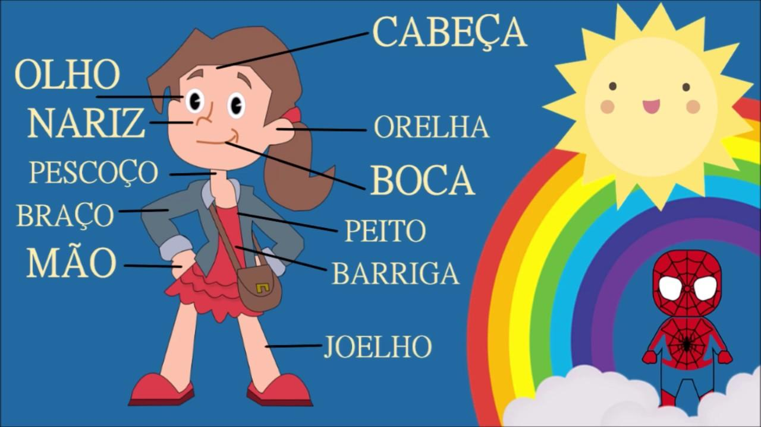
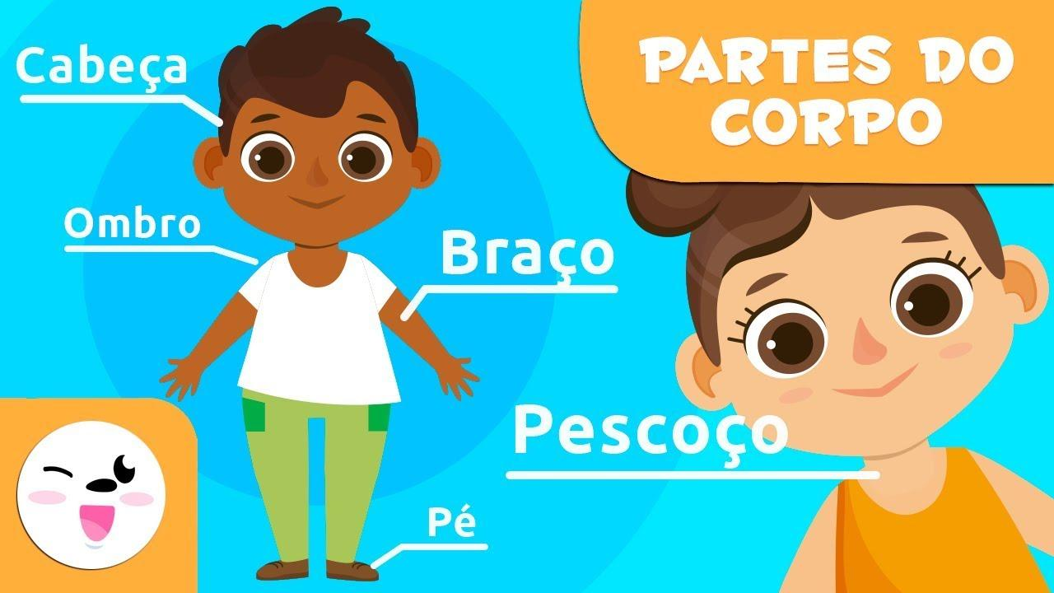
Fonte: Imagem 1 https://www.youtube.com/watch?v=IF0LjxR-a5w ;
Imagem 2: https://www.youtube.com/watch?v=qelEiERtEUY

VOCÊ SABIA QUE BRINCAR É MUITO IMPORTANTE PARA O NOSSO DESENVOLVIMENTO? PRECISAMOS BRINCAR QUANDO SOMOS CRIANÇAS. COM A BRINCADEIRA, APRENDEMOS UM MONTE DE COISAS.

ALGUNS ARTISTAS, SABENDO QUE BRINCADEIRA É IMPORTANTE, RETRATAM ISSO NA ARTE. HÁ FILMES, PEÇAS DE TEATRO E OBRAS DE ARTE VISUAL QUE FALAM DE BRINCADEIRAS E JOGOS.

O ARTISTA IVAN CRUZ SEMPRE DIZIA QUE A CRIANÇA QUE NÃO BRINCA, NÃO É FELIZ. ELE FEZ UMA SÉRIE DE PINTURAS QUE FALAM DE MUITAS BRINCADEIRAS.

IVAN CRUZ - BRINCADEIRAS DE CRIANÇA
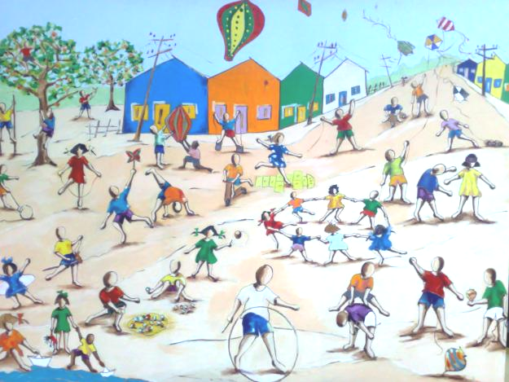

Fonte: https://acrilex.com.br/portfolio-item/ivan-cruz/ Acesso em 12/05/21

QUESTÃO 09

VOCÊ SE IDENTIFICA COM ESSAS BRINCADEIRAS? OBSERVE QUANTAS BRINCADEIRAS LEGAIS O ARTISTA IVAN CRUZ PINTOU. CIRCULE TODAS AQUELAS QUE VOCÊ JÁ BRINCOU UM DIA, SEJA NA ESCOLA, NA RUA OU EM CASA, COM SEUS AMIGOS OU COM SUA FAMÍLIA.

QUESTÃO 10

AGORA, ESCOLHA A BRINCADEIRA, COM ALGUM OBJETO QUE VOCÊ MAIS GOSTOU, NO QUADRO DO ARTISTA IVAN CRUZ. VAMOS BRINCAR E FAZER TEATRO?

A) JÁ ESCOLHEU? ESCOLHA APENAS UMA BRINCADEIRA QUE TENHA ALGUM OBJETO: PIÃO, CORDA, BICICLETA, BARQUINHO OU QUALQUER OUTRA. PRONTO? ESCOLHIDO?

B) RELEMBRE A PARTE DO CORPO QUE VOCÊ MAIS USA NA BRINCADEIRA. A BRINCADEIRA, AGORA, É DO QUADRO DO ARTISTA IVAN CRUZ. DESENHE A PARTE DO CORPO ABAIXO.

QUESTÃO 11

AGORA, CHEGOU A VEZ DE BRINCAR COM O TEATRO. VOCÊ FARÁ ESSE JOGO OU BRINCADEIRA E FARÁ MOVIMENTOS COM O OBJETO IMAGINÁRIO. NÃO PODE SER COM O OBJETO DE VERDADE, MESMO QUE VOCÊ TENHA EM CASA.

EXEMPLO: ESCOLHI O PIÃO – O PIÃO SERÁ INVISÍVEL. AH, ESCOLHI PULAR CORDA - A CORDA SERÁ INVISÍVEL. VOCÊ TERÁ QUE IMAGINAR QUE O BRINQUEDO EXISTE.

É IMPORTANTE PENSAR NA HORA DE FAZER ESSE EXERCÍCIO. VOCÊ TEM QUE PENSAR NA PARTE DO CORPO QUE VOCÊ MAIS USA NA BRINCADEIRA.

ISSO FAZ COM QUE PAREÇA VERDADE, MESMO COM UM OBJETO INVISÍVEL.

EXEMPLO: IMAGINE BRINCAR COM O BAMBOLÊ, SEM MEXER A CINTURA. SE EU ESCOLHER BAMBOLÊ, VOU TER QUE PENSAR EM COMO MEXO A CINTURA NESSE JOGO.

SE EU ESCOLHER AMARELINHA INVISÍVEL, TENHO QUE PENSAR EM COMO EU PULO COM MINHAS PERNAS.

VAMOS LÁ? É A SUA VEZ! QUE COMECE A BRINCADEIRA!

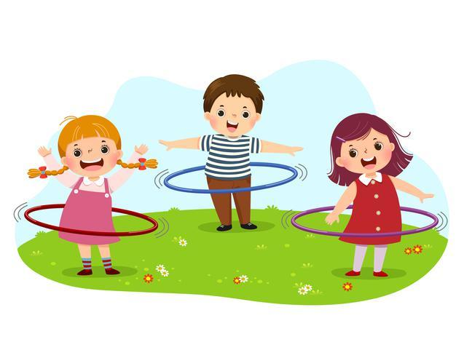
Fonte:https://br.freepik.com/vetores-premium/desenho-de-criancas-brincando-de-bambole-no-parque_11774229.htm

QUESTÃO 12

ESTE É O MOMENTO PARA CONTAR COMO FOI FAZER ESSE JOGO PARA SEU PROFESSOR OU PROFESSORA. MAS, NÃO É SÓ CONTAR. ACHOU QUE FOSSE FÁCIL? GRAVE UM VÍDEO E ENVIE A SUA BRINCADEIRA COM SEU OBJETO INVISÍVEL PARA SUA PROFESSORA. SE QUISER FAZER MAIS DE UMA BRINCADEIRA, SERÁ LEGAL. CASO NÃO POSSA GRAVAR, DESENHE ABAIXO COMO FOI CRIAR UMA BRINCADEIRA SEM O OBJETO DE VERDADE, SÓ COM A IMAGINAÇÃO.

GABARITO – TEATRO 1º ANO

Conhecimentos Específicos | Poéticas corporais; Jogo Dramático

Atividade | Gabarito | Habilidade | Objeto de Conhecimento
1 | Criação de personagem – resposta e encaminhamento da atividade de acordo com o material e escolha da criança. | (CG.EF15AR13.s3.n) Experimentar e conhecer, em prática, questões basilares para introdução da linguagem teatral: o eu e o espaço de jogo, elementos da linguagem por meio da experimentação, jogos etc. | Elementos da linguagem
2 | Criação de personagem – resposta e encaminhamento da atividade de acordo com o material e escolha da criança. | (CG.EF15AR13.s3.n) Experimentar e conhecer, em prática, questões basilares para introdução da linguagem teatral: o eu e o espaço de jogo, elementos da linguagem por meio da experimentação, jogos etc. | Elementos da linguagem
3 | Resposta de acordo com o repertório do educando e de pesquisa para tal. Pensar em cenário e na dimensão espacial. | (CG.EF15AR22.s) Experimentar possibilidades criativas de movimento e de voz na criação de um personagem teatral, discutindo estereótipos  (CG.EF15AR139.n) Compreender as diferentes possibilidades de criação no teatro, por meio da prática, para além da linguagem verbal e da criação de personagens, propondo possibilidades de criação pelos mais diversificados métodos e caminhos. | Processos de criação
 |  | (CG.EFAR142.n) Criar em processos teatrais, em prática como pesquisa, partindo da experimentação e do repertório teatral adquirido nos mais variados caminhos metodológicos. | Contextos e práticas
4 | Criação de cenário de acordo com repertório e material da criança. | (CG.EF15AR22.s) Experimentar possibilidades criativas de movimento e de voz na criação de um personagem teatral, discutindo estereótipos. | Processos de criação
5 | Criação de falas das personagens em consonância com a escolha de personagens e processo criativo das crianças. | (CG.EFAR142.n) Criar em processos teatrais, em prática como pesquisa, partindo da experimentação e do repertório teatral adquirido nos mais variados caminhos metodológicos. | Contextos e práticas
6 | Apresentação de acordo com a construção de cada educando.  . | (CG.EF15AR22.s) Experimentar possibilidades criativas de movimento e de voz na criação de um personagem teatral, discutindo estereótipos | Processos de criação
 |  | (CG.EF15AR24.s) Caracterizar e experimentar brinquedos, brincadeiras, jogos, danças, canções e histórias de diferentes matrizes estéticas e culturais | Matrizes estéticas e culturais (artes integradas)
 |  | (CG.EFAR142.n) Criar em processos teatrais, em prática como pesquisa, partindo da experimentação e do repertório teatral adquirido nos mais variados caminhos metodológicos. | Contextos e práticas
7 | Escolha pessoal de acordo com o repertório da criança. | (CG.EF15AR133.n) Experimentar e conhecer, em prática, questões basilares para introdução da linguagem teatral: o eu e o espaço de jogo, elementos da linguagem por meio da experimentação, jogos etc. | Elementos da linguagem
8 | Parâmetro estabelecido de acordo com a brincadeira escolhida pela criança. | (CG.EF15AR133.n) Experimentar e conhecer, em prática, questões basilares para introdução da linguagem teatral: o eu e o espaço de jogo, elementos da linguagem por meio da experimentação, jogos etc. | Elementos da linguagem
9 | Resposta pessoal de acordo com o repertório do autor. | (CG.EF15AR139.n) Compreender as diferentes possibilidades de criação no teatro, por meio da prática, para além da linguagem verbal e da criação de personagens, propondo possibilidades de criação pelos mais diversificados métodos e caminhos. | Processos de criação
10 | Resposta pessoal de acordo com repertório de brincadeiras da criança. | (CG.EF15AR22.s) Experimentar possibilidades criativas de movimento e de voz na criação de um personagem teatral, discutindo estereótipos | Processos de criação
11 | Construção do jogo teatral/dramático por meio da brincadeira escolhida. | (CG.EFAR142.n) Criar em processos teatrais, em prática como pesquisa, partindo da experimentação e do repertório teatral adquirido nos mais variados caminhos metodológicos. | Contextos e práticas
 |  | CG.EF15AR139.n) Compreender as diferentes possibilidades de criação no teatro, por meio da prática, para além da linguagem verbal e da criação de personagens, propondo possibilidades de criação pelos mais diversificados métodos e caminhos. | Processos de criação
12 | Recurso de avaliação processual para a brincadeira. Criação de vídeo e/ou registro do jogo em formato de desenho. | (CG.EF15AR22.s) Experimentar possibilidades criativas de movimento e de voz na criação de um personagem teatral, discutindo estereótipos | Processos de criação
 |  | (CG.EF15AR24.s) Caracterizar e experimentar brinquedos, brincadeiras, jogos, danças, canções e histórias de diferentes matrizes estéticas e culturais | Matrizes estéticas e culturais (artes integradas)
 |  | (CG.EFAR142.n) Criar em processos teatrais, em prática como pesquisa, partindo da experimentação e do repertório teatral adquirido nos mais variados caminhos metodológicos. | Contextos e práticas

